深圳市考试院公众服务互动系统
操作指南

（PC端）

目录
目录 - 2 -
1. 考生登录 - 4 -
1.1省政务服务网认证登录 - 4 -
1.2市人社局社会统一用户平台登录 - 4 -
2.业务查询 - 7 -
3.资格复核 - 8 -
3.1资格审核申请 - 8 -
3.2资格复核修改 - 9 -
3.3资格复核申诉 - 10 -
3.4资格复核申诉详情 - 11 -
4.证书管理 - 12 -
4.1证书邮寄申请 - 12 -
4.2证书邮寄修改 - 13 -
4.3证书邮寄撤销 - 14 -
4.4 证书信息查看 - 15 -
5.考试退费 - 16 -
5.1考试退费申请 - 16 -
5.2考试退费修改 - 17 -
5.3 考试退费详情 - 18 -
6.成绩复核 - 19 -
6.1成绩复核申请 - 19 -
6.2成绩复核修改 - 20 -
6.3成绩复核详情 - 21 -
7.证书补发 - 22 -
7.1证书补发申请 - 22 -
7.2证书补发修改 - 23 -
7.3补发证书申请邮寄 - 24 -
7.4补发证书邮寄修改 - 24 -
7.5补发证书邮寄撤销 - 25 -
8.票据申领 - 27 -
8.1票据申领申请 - 27 -
8.2票据申领修改 - 28 -
9.失信人员 - 29 -
9.1失信人员资格审核申请 - 29 -
9.2失信人员资格审核修改 - 30 -
9.3失信人员资格审核详情 - 31 -
10.违纪申诉 - 32 -
10.1违纪申诉申请 - 32 -
10.2 违纪申诉修改 - 33 -
10.3 违纪申诉详情 - 33 -
11.信息修改 - 35 -
11.1 考生申请信息修改 - 35 -
11.2 考生申请信息修改 - 36 -
11.3 信息修改详情 - 37 -
12.证书查询 - 38 -

考生登录

1.1省政务服务网认证登录
1.点击【省政务服务认证入口】，进入广东省统一省份认证平台进行登录。如图1.1.1所示。
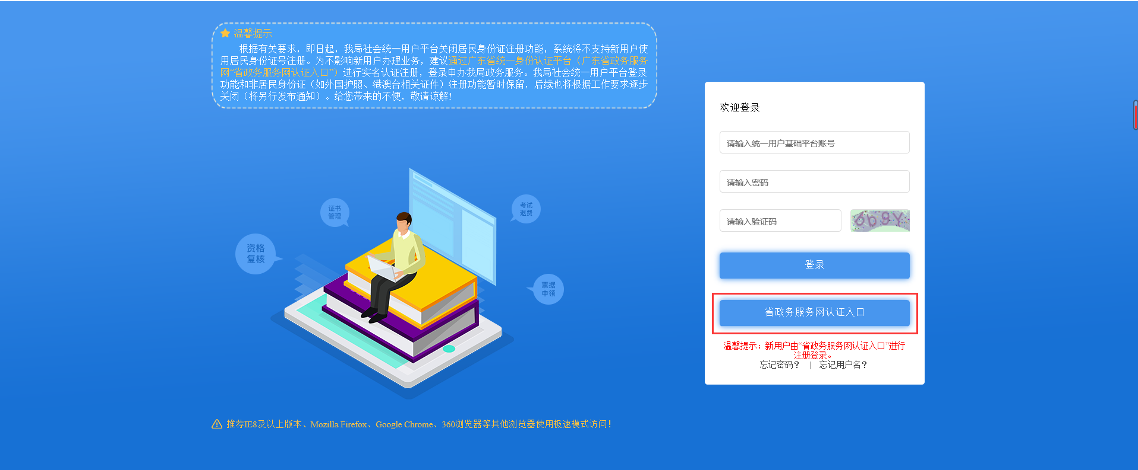
图1.1.1
2.登录认证页面。如图1.1.2所示。
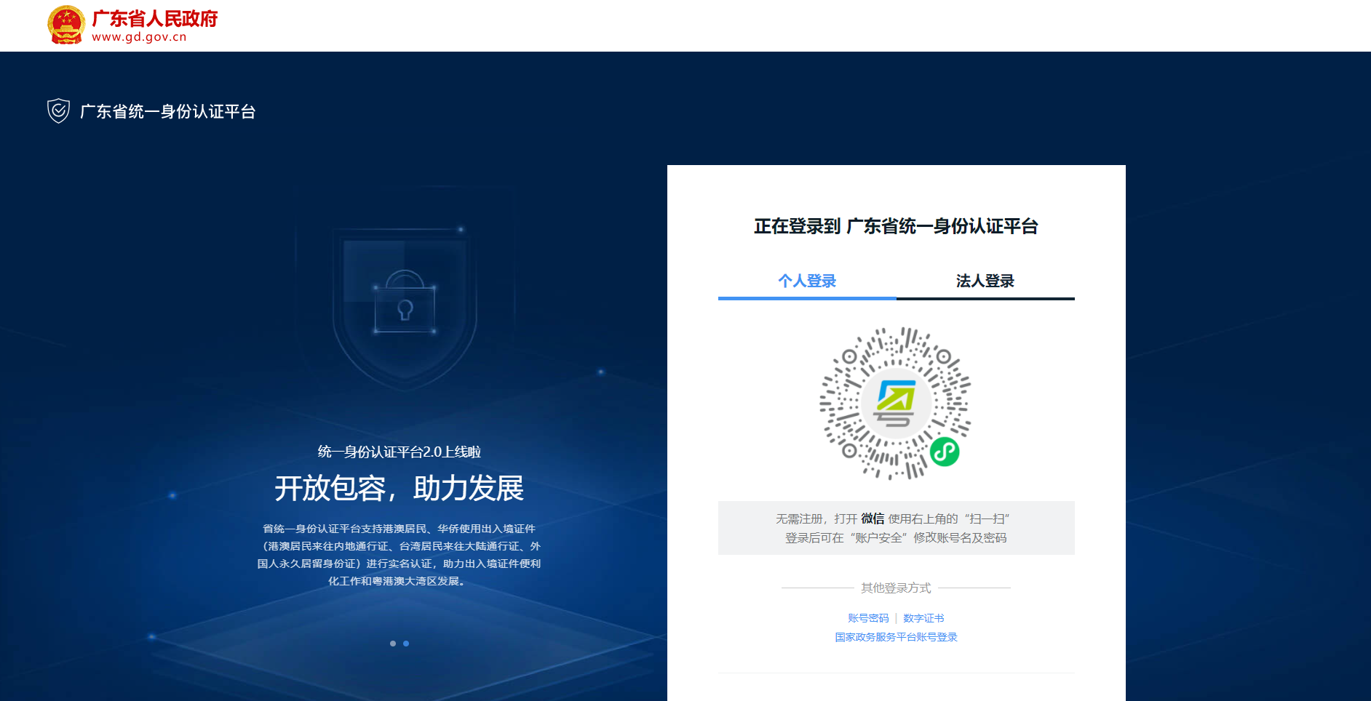
图1.1.2

1.2市人社局社会统一用户平台登录

1.2.1已在统一用户平台注册
若考生已注册用户，请输入“用户名”“密码”和“验证码”后，点击【登录】按钮即可完成登录操作。如图1.2.1所示。
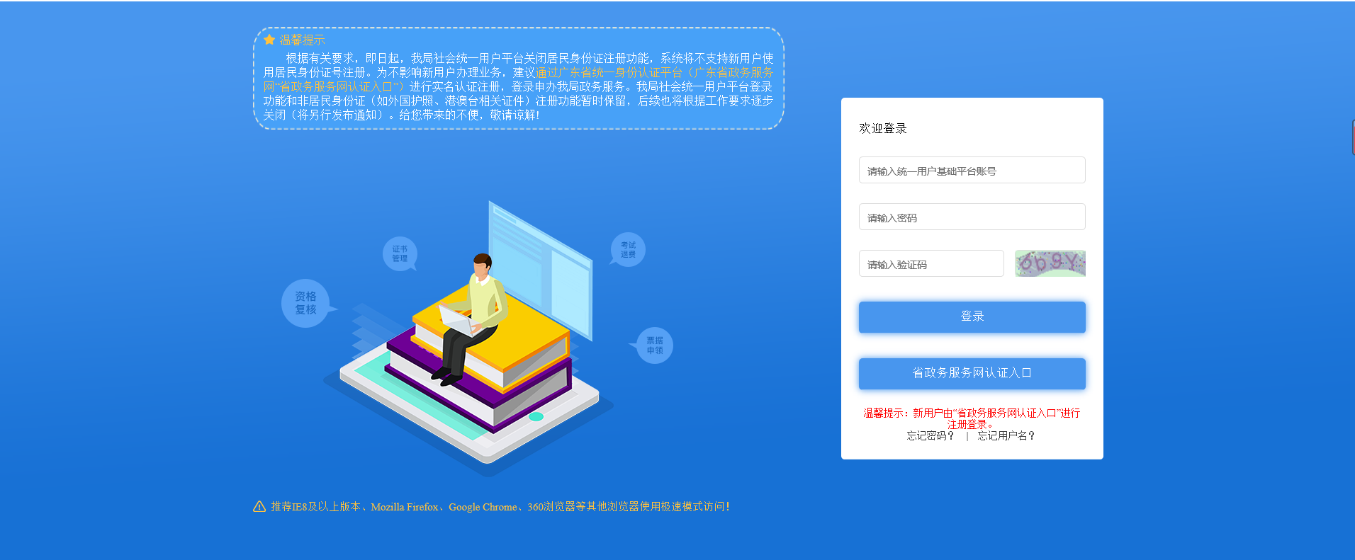
图1.2.1

1.2.2 用户忘记密码
1.点击【忘记密码】选择验证方式进行密码修改。如图1.2.2所示。
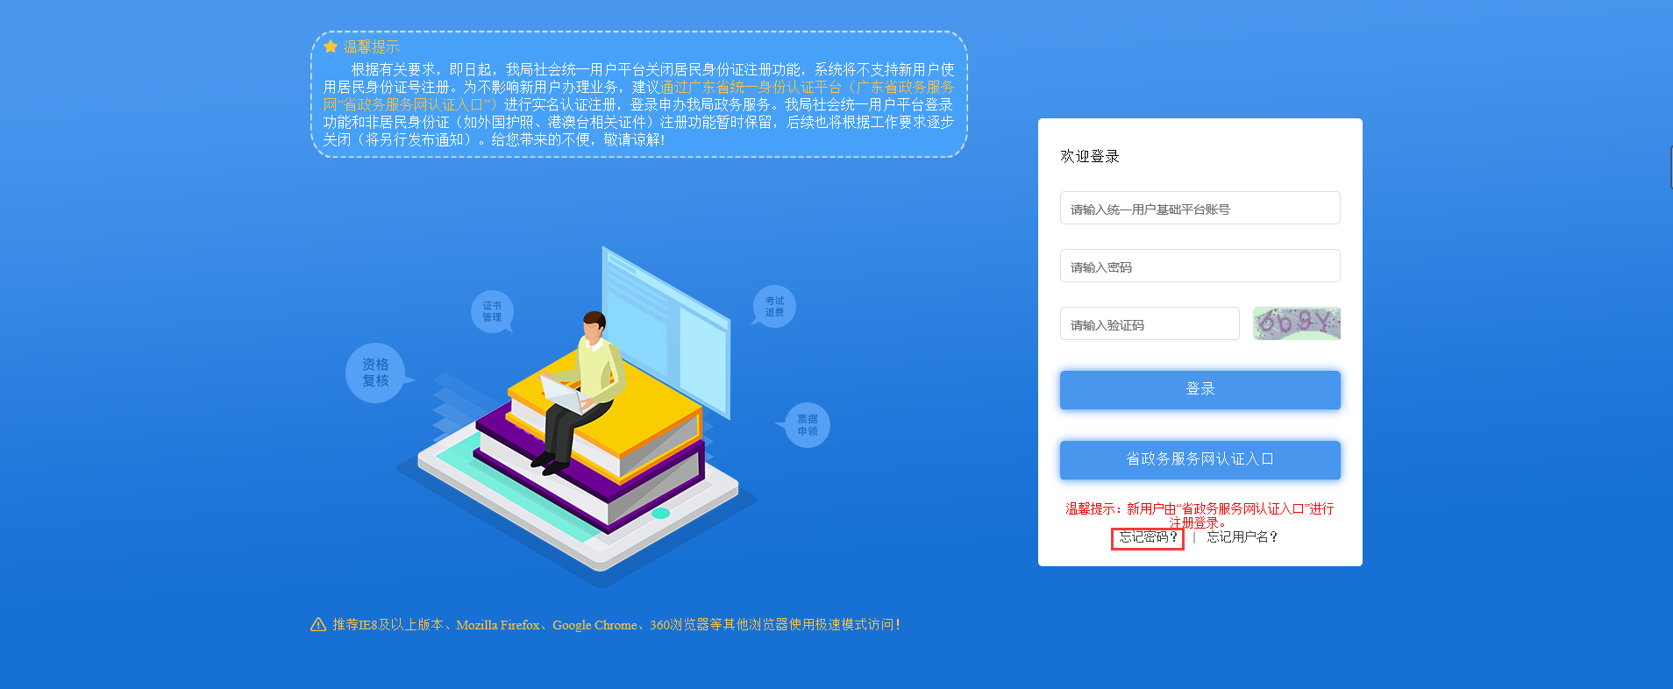
图1.2.2
2.填写要修改密码的用户名与验证码。如图1.2.3所示。
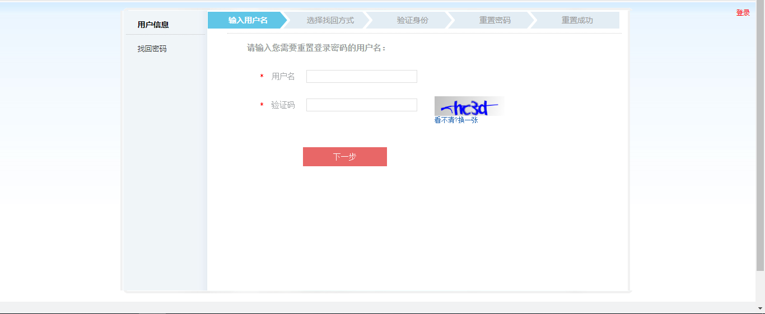
图1.2.3

1.2.3 用户忘记用户名
1.点击【忘记用户名】，进行用户名找回。如图1.2.4所示。
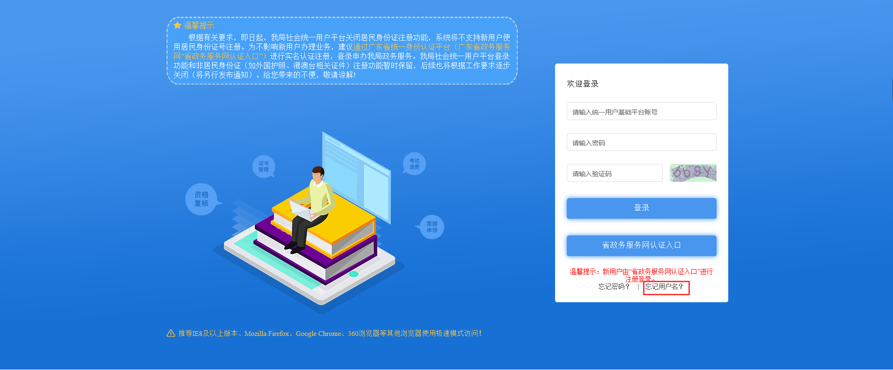
图1.2.4
2.选择验证方式。如图1.2.5所示。
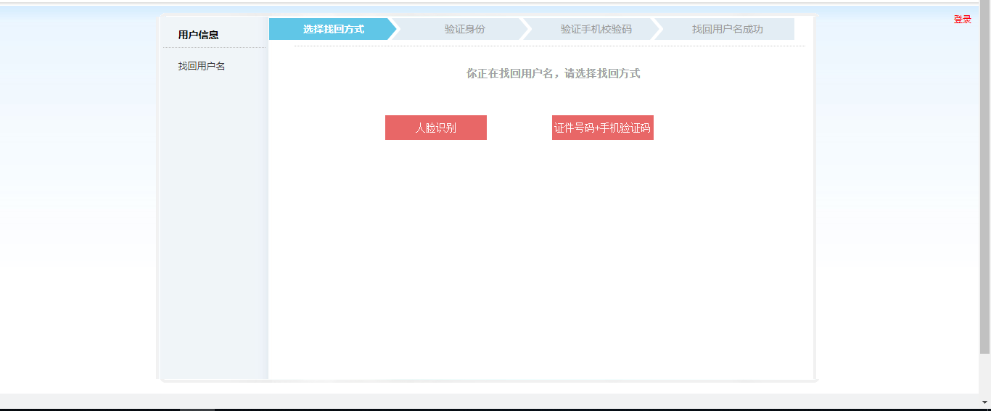
图1.2.5

2.业务查询
考生通过计算机登录系统，点击业务办理，进入业务办理页面。如图2.1所示。
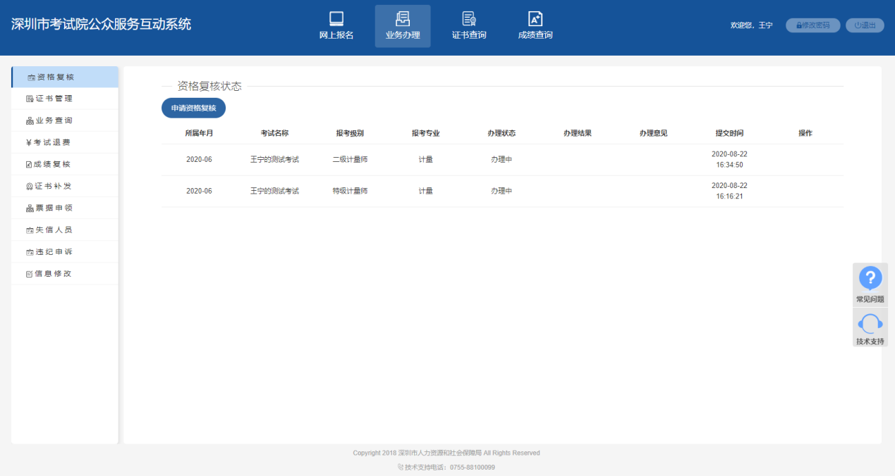
图2.1
点击【业务查询】业务菜单，进入查询业务办理状态页面，查看已办理业务的审核情况。如图2.2所示。
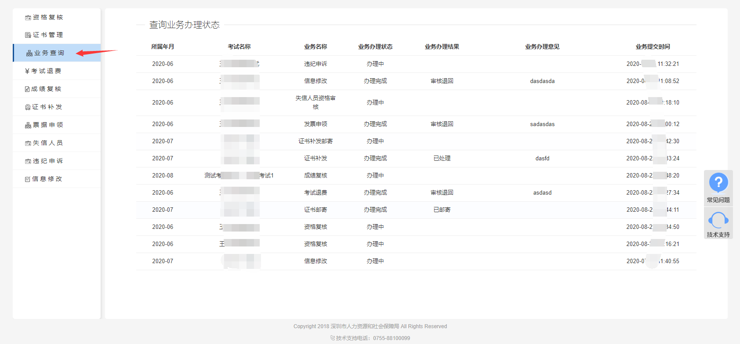
图2.2

3.资格复核
考生通过计算机登录系统，点击【资格复核】业务菜单，进入资格复核管理页面。如图3.1所示。
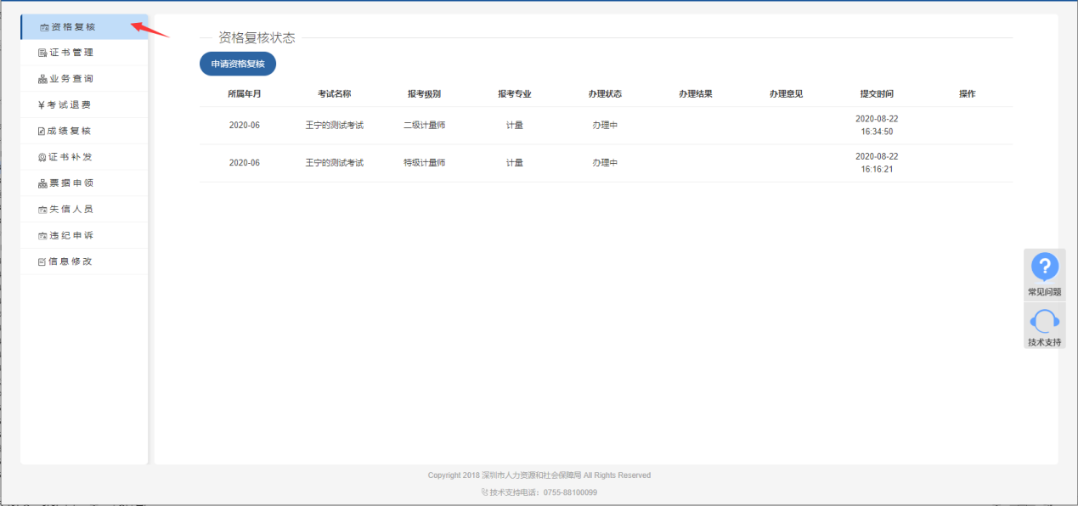
图3.1

3.1资格审核申请
进入资格复核管理页面，点击【申请资格复核】按钮，进入资格复核申请页面。如图3.1.1所示。
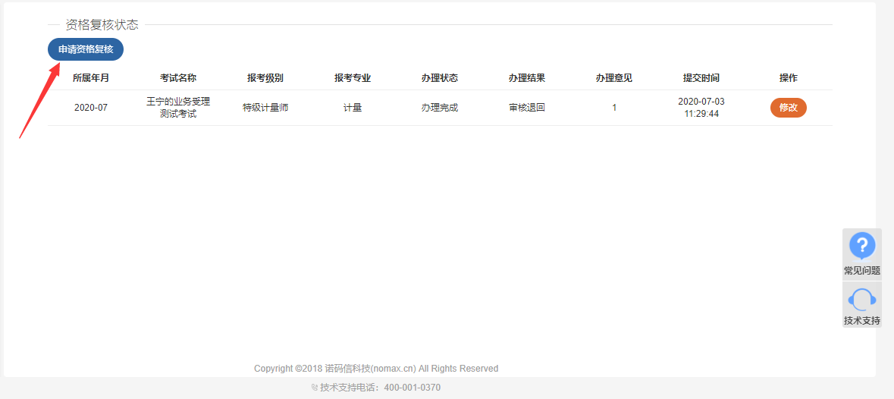
图3.1.1
填写资格复核申请信息并上传材料，确认无误后点击【保存】按钮，提交申请。如图3.1.2所示。
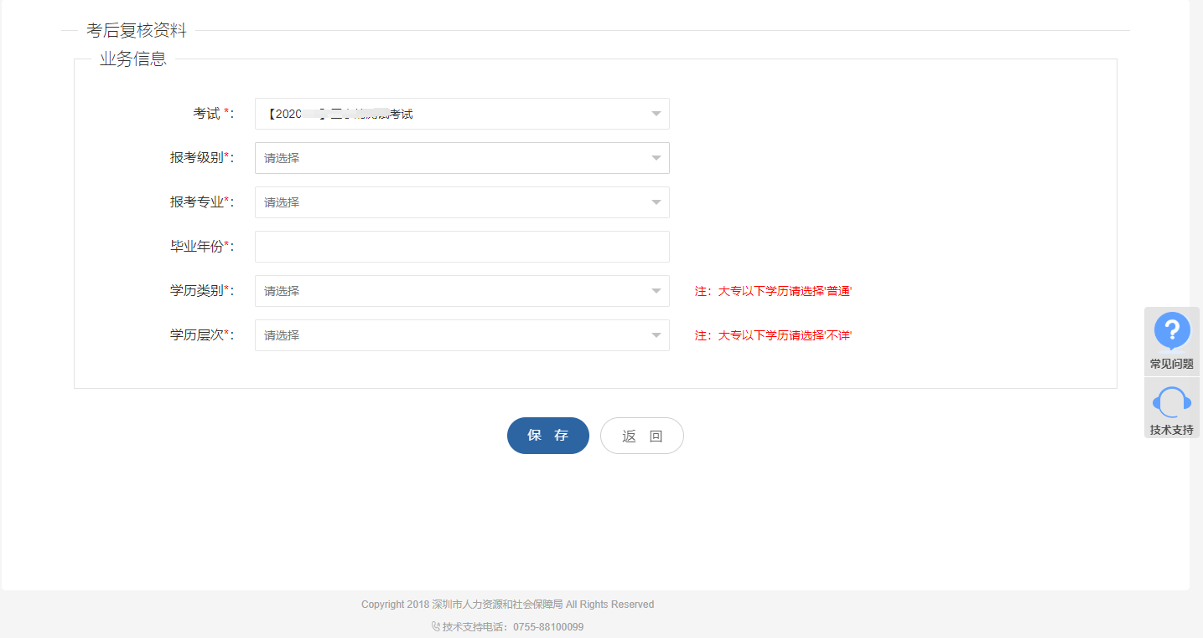
图3.1.2

3.2资格复核修改
进入资格复核管理页面，点击申请业务后的【修改】按钮，进入资格复核修改页面。如图3.2.1所示。
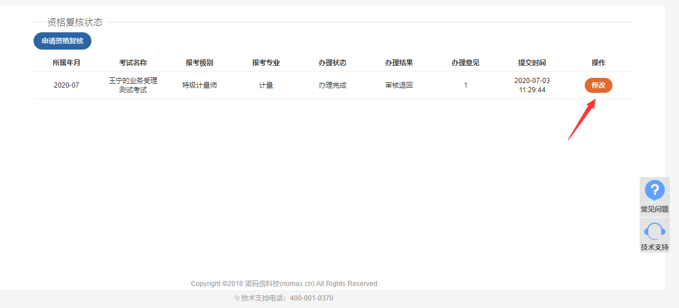
图3.2.1
填写资格复核修改信息并上传材料，点击【保存】按钮，完成修改。如图3.2.2和3.2.3所示。
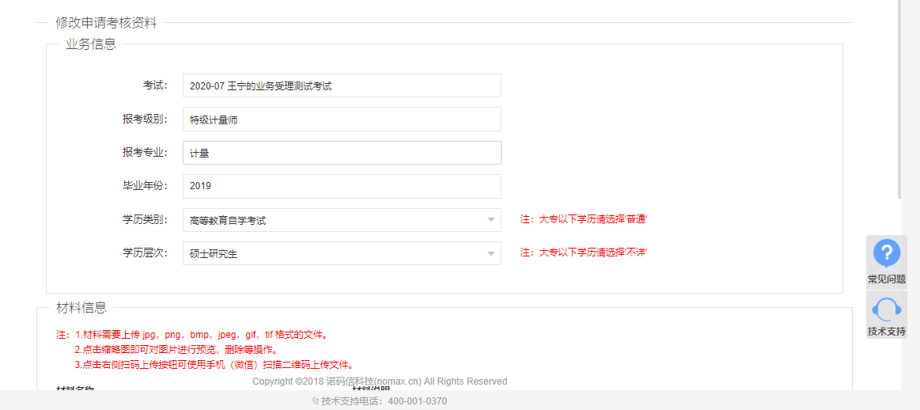
图3.2.2
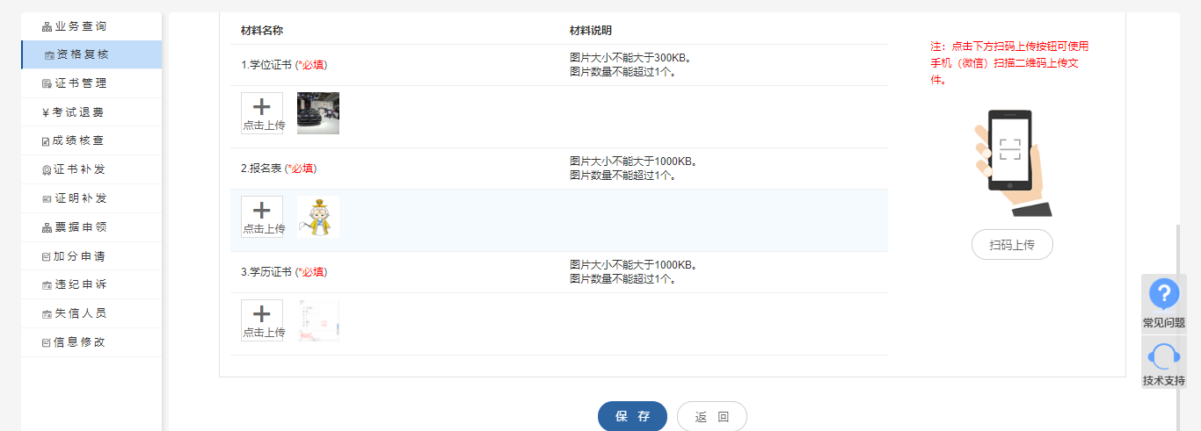
图3.2.3

3.3资格复核申诉
进入资格审核管理页面，点击申请业务后的【申诉】按钮，进入资格审核申诉申请页面。如图3.3.1所示。
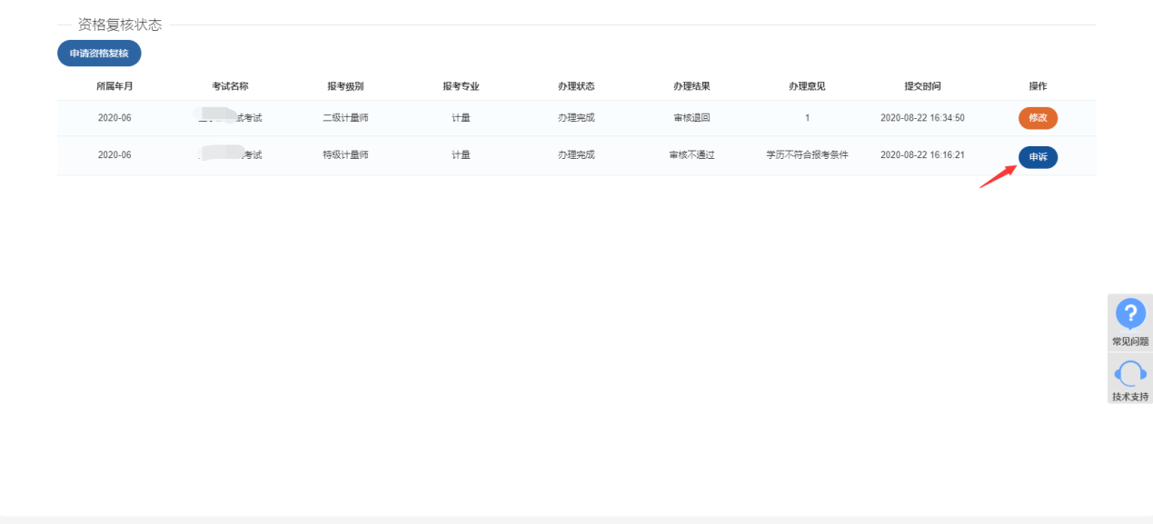
图3.3.1
填写资格审核申诉申请信息并上传材料，确认无误后点击【保存】按钮，提交申请。如图3.3.2所示。
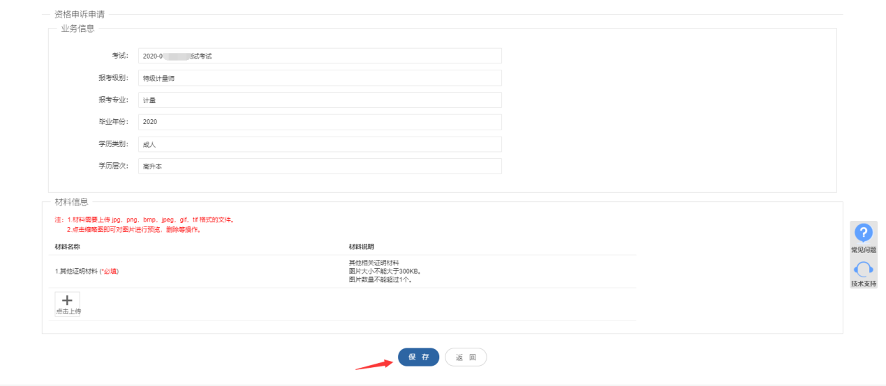
图3.3.2

3.4资格复核申诉详情
进入资格复核管理页面，点击申请业务后的【申诉详情】按钮，进入资格复核申诉详情页面。如图3.4.1所示。
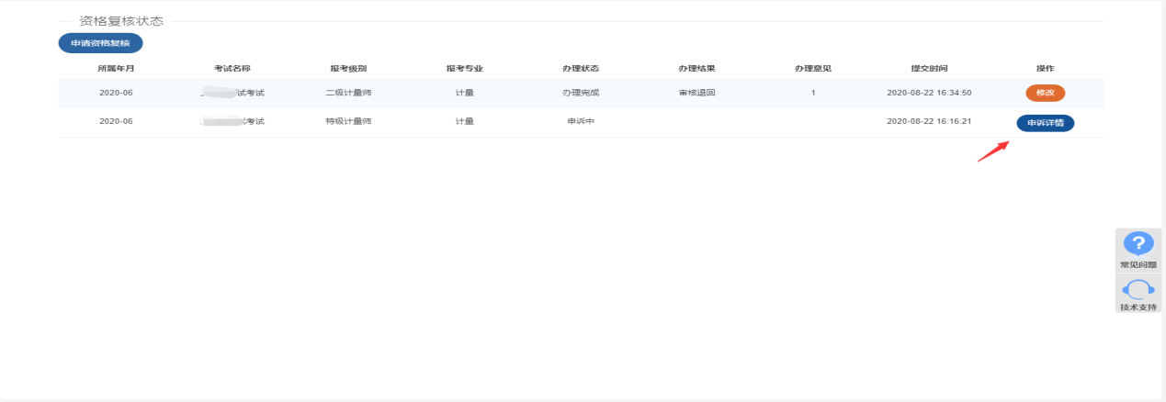
图3.4.1
资格复核申诉详情页面。如图3.4.2所示。
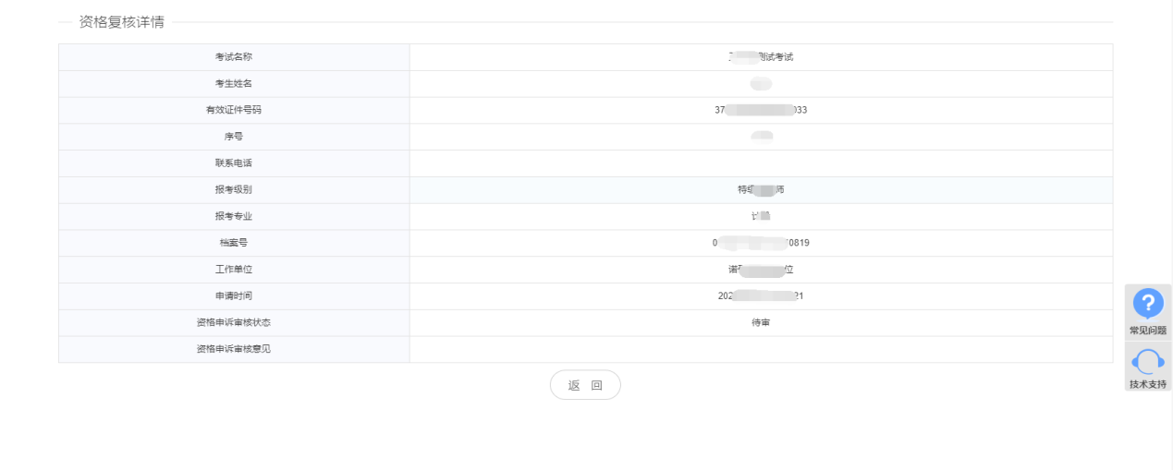
图3.4.2

4.证书管理
考生通过计算机登录系统，点击【证书管理】业务菜单，进入证书管理页面。如图4.1所示。
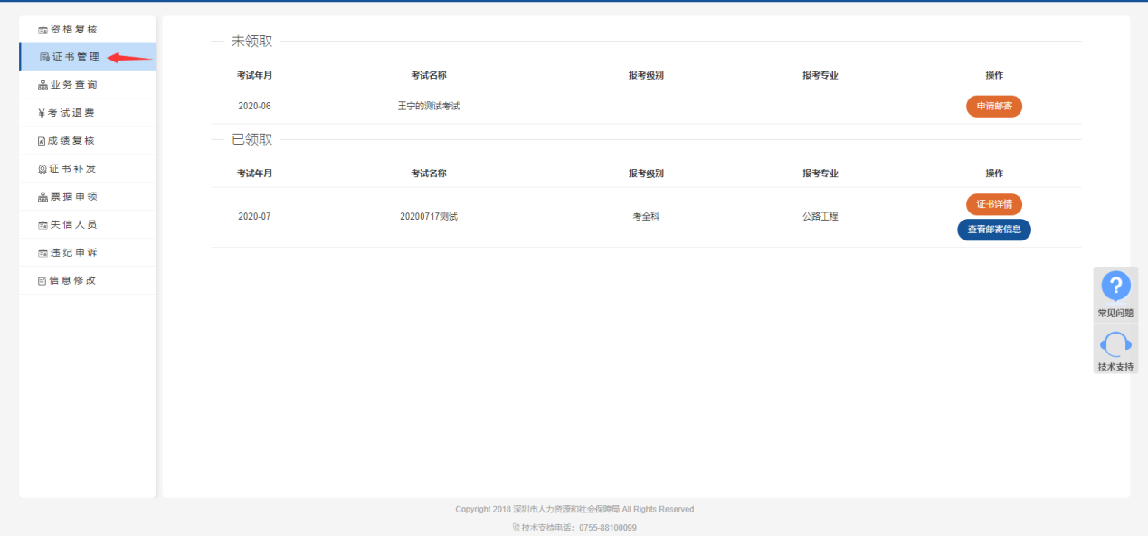
图4.1

4.1证书邮寄申请
进入证书管理页面，点击证书后的【申请邮寄】按钮，进入申请证书邮寄页面。如图4.1.1所示。
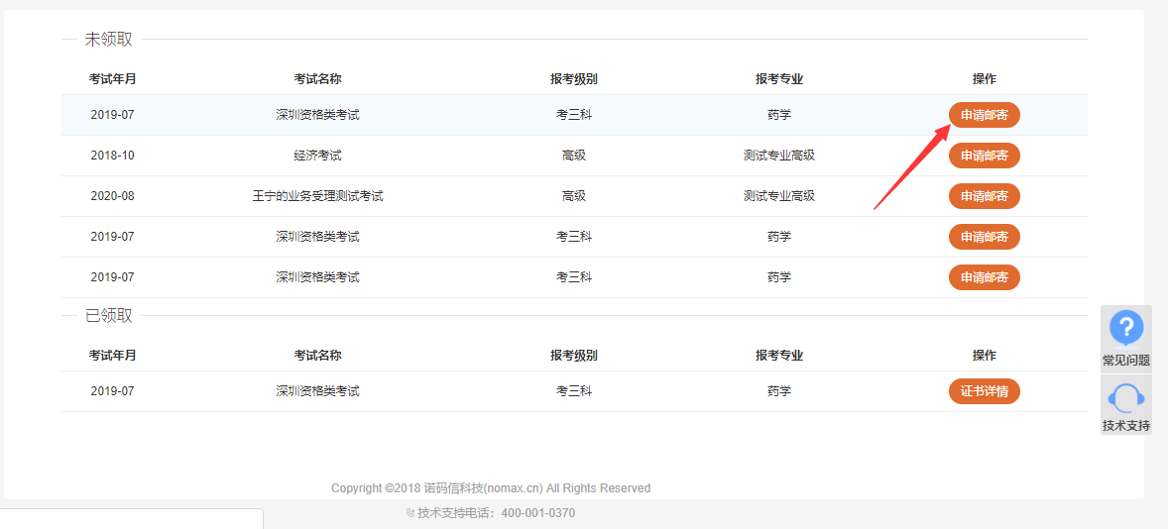
图4.1.1
进入申请邮寄页面填写邮寄信息，点击【保存】按钮，完成证书邮寄申请。如图4.1.2所示。
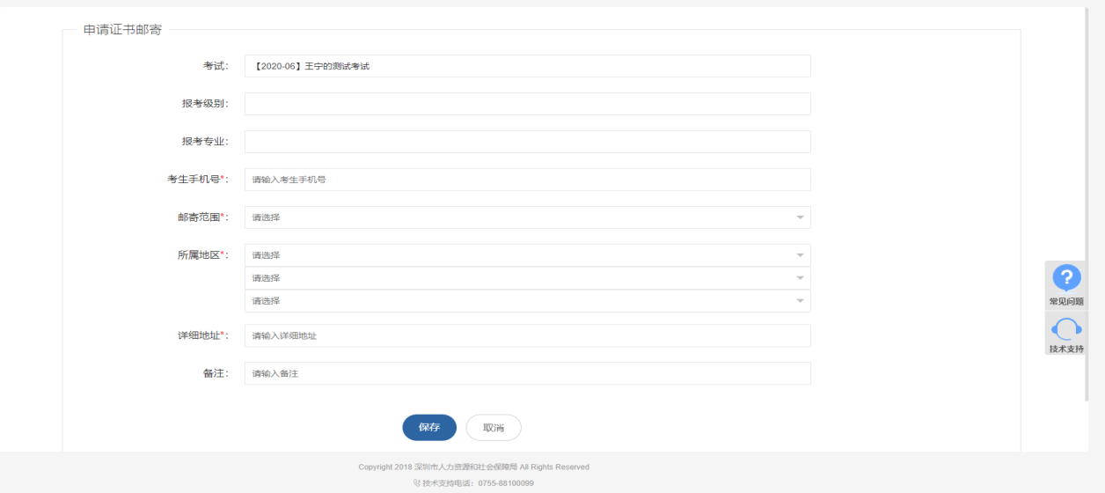
图4.1.2

4.2证书邮寄修改
进入证书管理页面，点击申请邮寄业务后的【查看邮寄信息】按钮，进入邮寄信息管理页面。如图4.2.1所示。
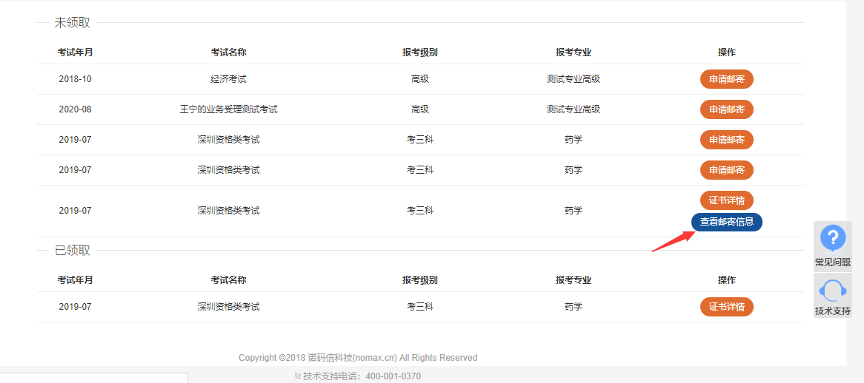
图4.2.1
进入证书邮寄信息管理页面，点击邮寄信息后的【修改】按钮，进入邮寄信息修改页面。如图4.2.2所示。
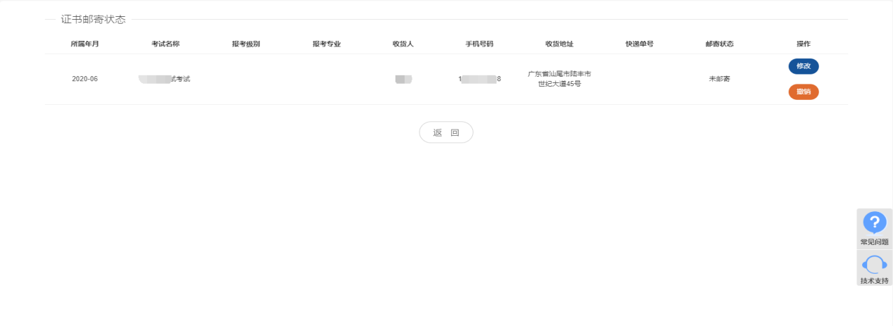
图4.2.2
填写修改的邮寄信息，点击【保存】按钮，完成证书邮寄信息修改。如图4.2.3所示。
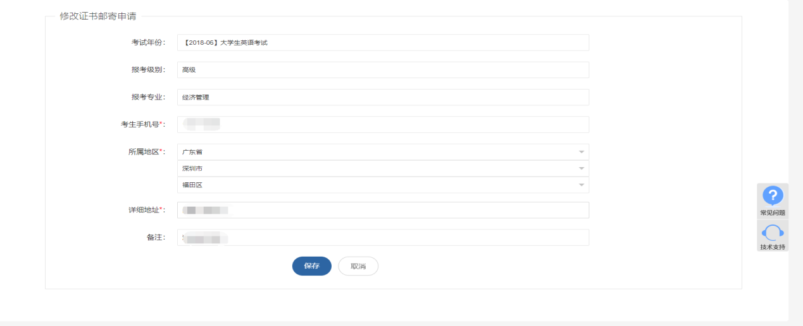
图4.2.3

4.3证书邮寄撤销
进入证书管理页面，点击申请邮寄业务后的【查看邮寄信息】按钮，进入邮寄信息管理页面。如图4.3.1所示。
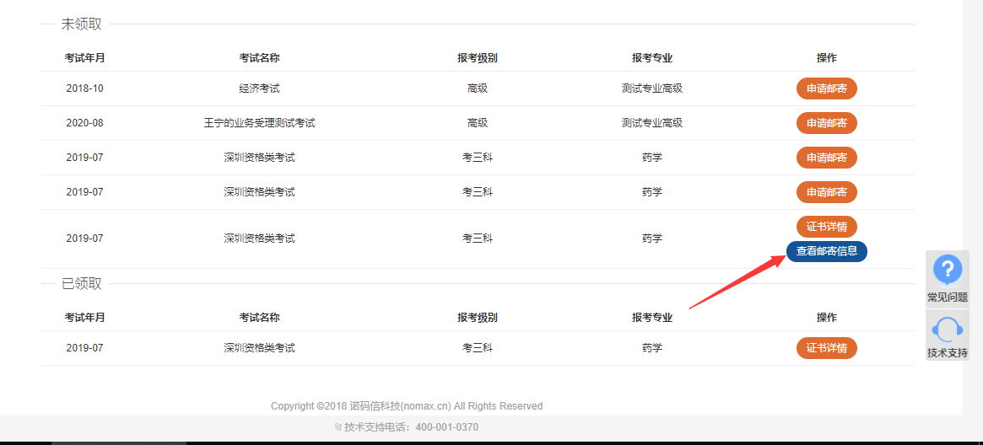
图4.3.1
进入证书邮寄信息管理页面，点击邮寄信息后的【撤销】按钮，将邮寄申请取消。如图4.3.2所示。
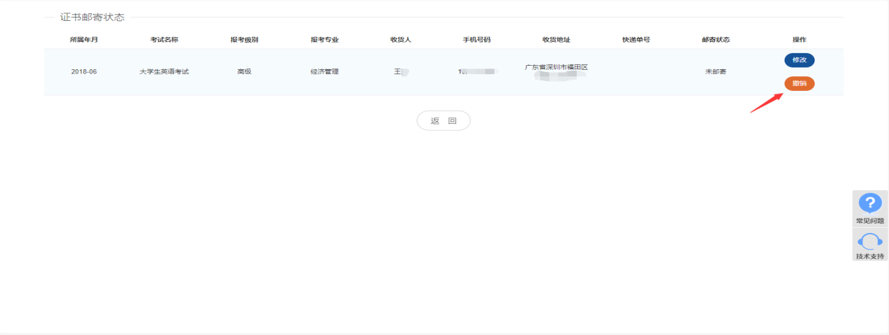
图4.3.2

4.4 证书信息查看
进入证书管理页面，点击证书数据后的【证书详情】按钮，进入证书详情页面。如图4.4.1所示。
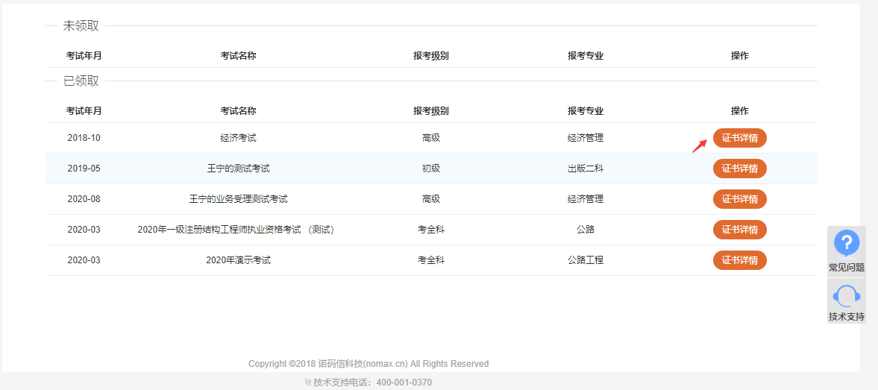
图4.4.1
证书详情页面。如图4.4.2所示。
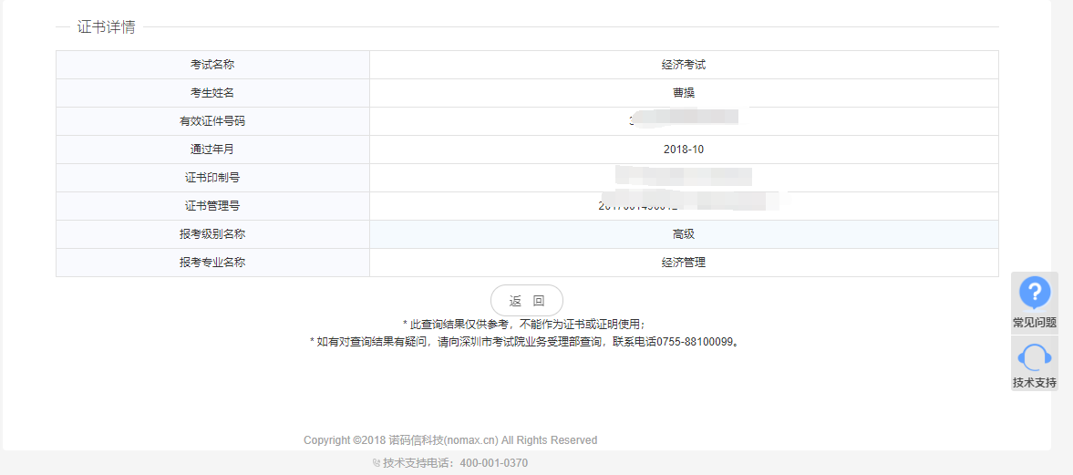
图4.4.2

5.考试退费
考生通过计算机登录系统，点击【考试退费】业务菜单，进入考试退费管理页面。如图5.1所示。
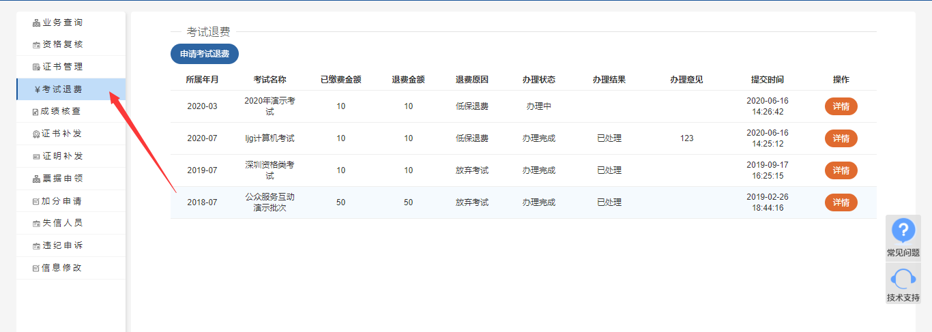
图5.1

5.1考试退费申请
进入考试退费管理页面，点击【申请考试退费】按钮，进入考试退费申请页面。如图5.1.1所示。
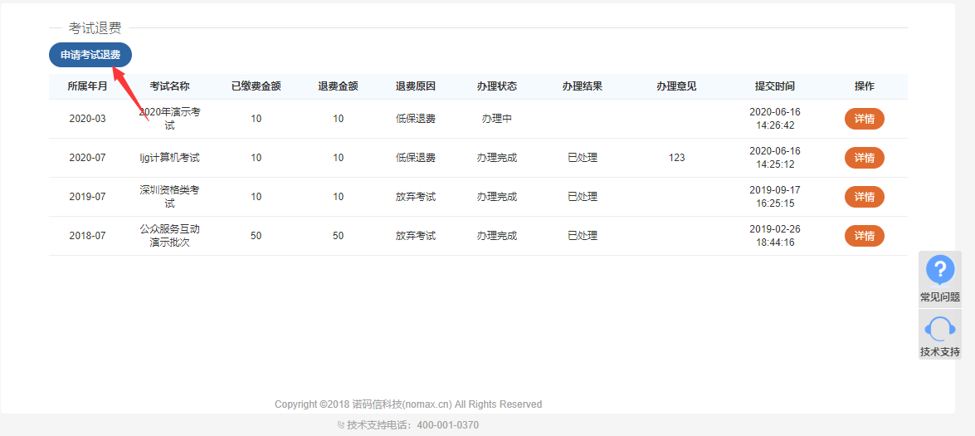
图5.1.1
填写考试退费申请信息并上传材料，确认无误后点击【提交】按钮，提交申请。如图5.1.2
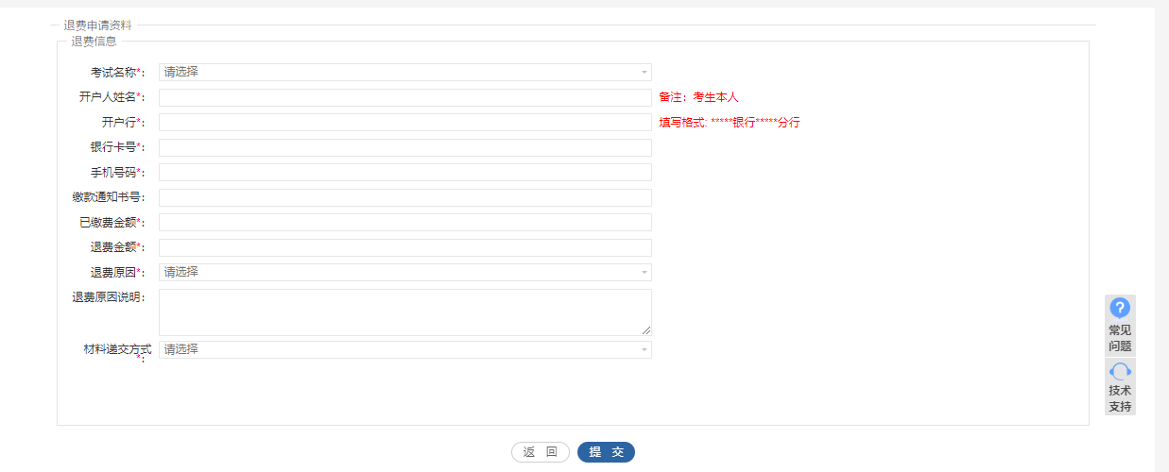
图5.1.2

5.2考试退费修改
进入考试退费管理页面，点击申请业务后的【修改】按钮，进入考试退费修改页面。如图5.2.1所示。
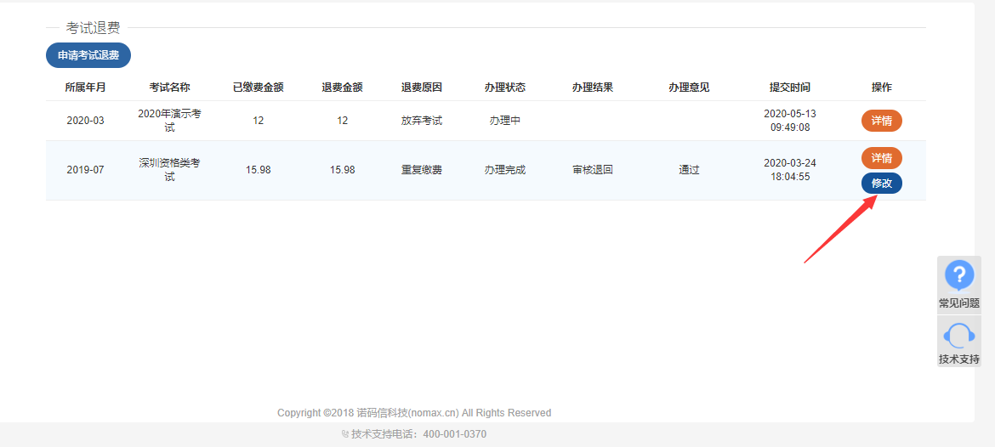
图5.2.1
填写考试退费修改信息并上传材料，点击【提交】按钮，完成修改。如图5.2.2所示。
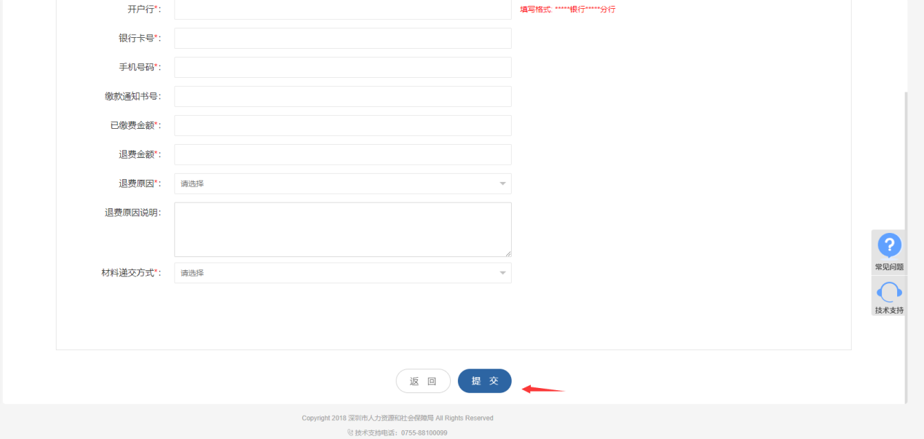
图5.2.2

5.3 考试退费详情
进入考试退费管理页面，点击申请业务后的【详情】按钮，进入考试退费详情页面。如图5.3.1所示。
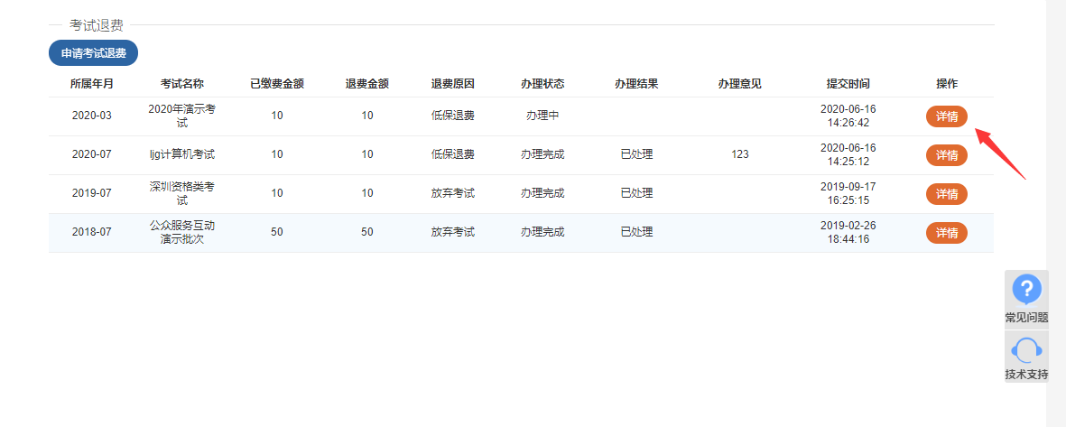
图5.3.1
退费申请详情页面。如图5.3.2所示。
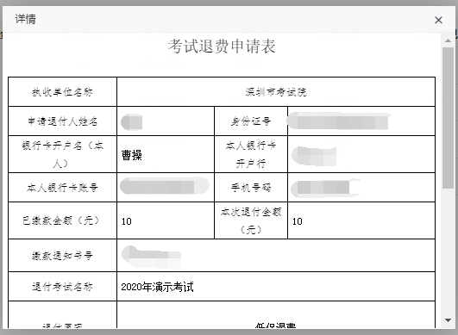
图5.3.2

6.成绩复核
考生通过计算机登录系统，点击【成绩复核】业务菜单，进入成绩复核管理页面。如图6.1所示。
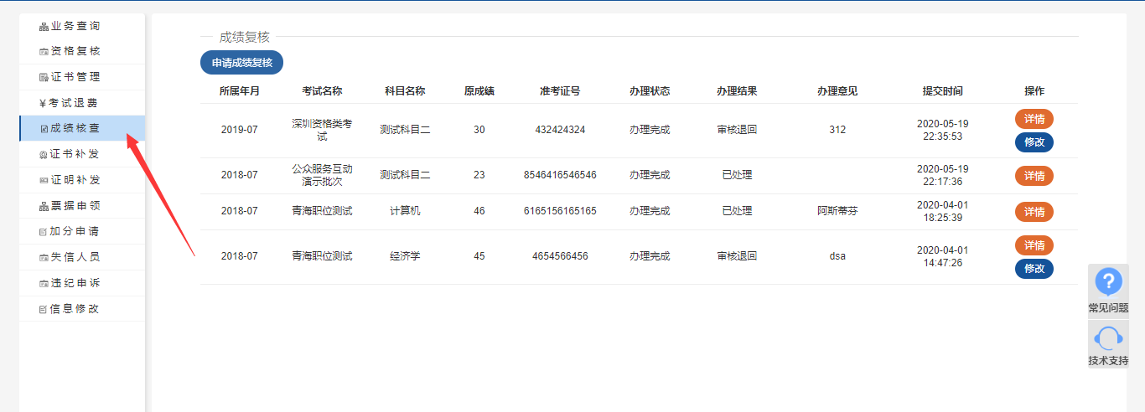
图6.1

6.1成绩复核申请
进入成绩复核管理页面，点击【申请成绩复核】按钮，进入成绩复核申请页面。如图6.1.1所示。
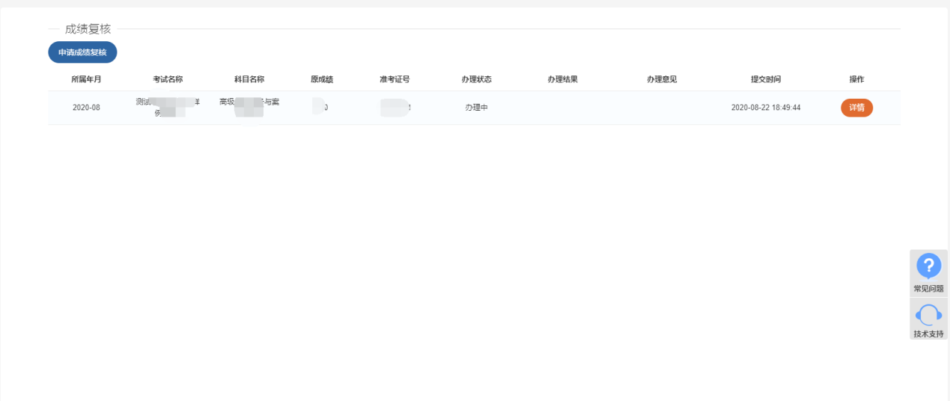
图6.1.1
填写成绩复核申请信息并上传材料，确认无误后点击【提交】按钮，提交申请。如图6.1.2所示。
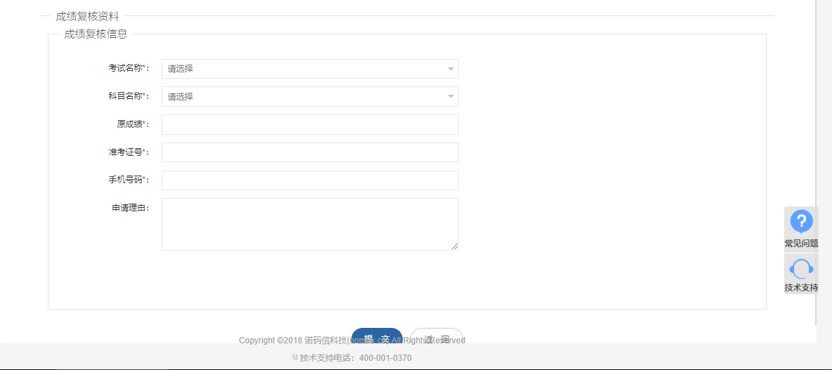
图6.1.2

6.2成绩复核修改
进入成绩复核管理页面，点击申请业务后的【修改】按钮，进入成绩复核修改页面。如图6.2.1所示。
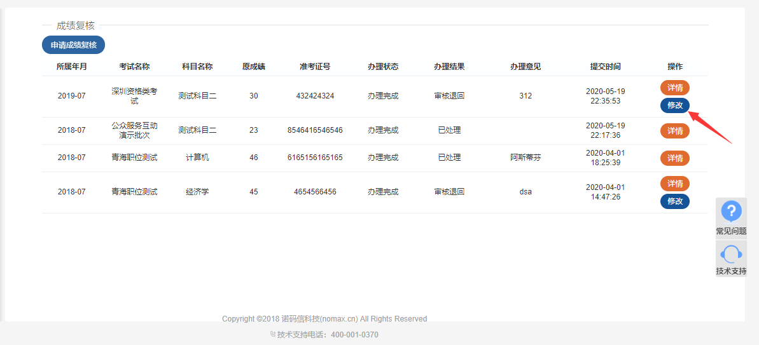
图6.2.1
填写成绩复核修改信息并上传材料，点击【提交】按钮，完成修改。如图6.2.2所示。
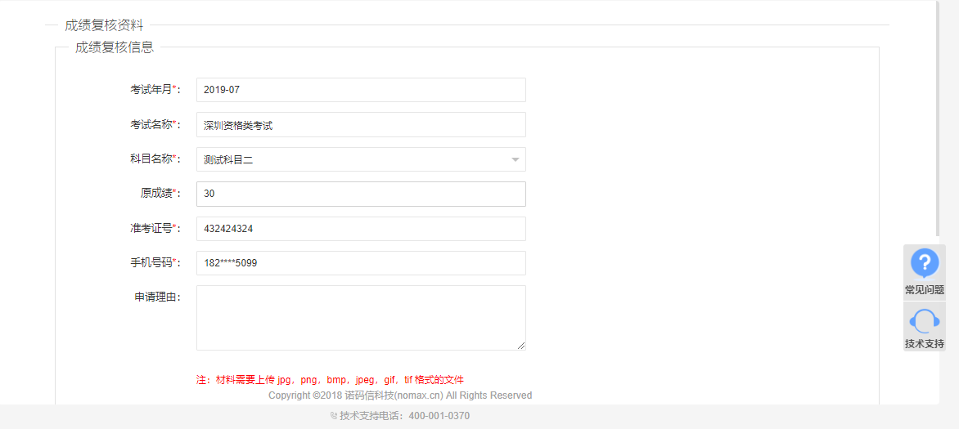
图6.2.2

6.3成绩复核详情
进入成绩复核管理页面，点击申请业务后的【详情】按钮，进入成绩复核详情页面。如图6.3.1所示。
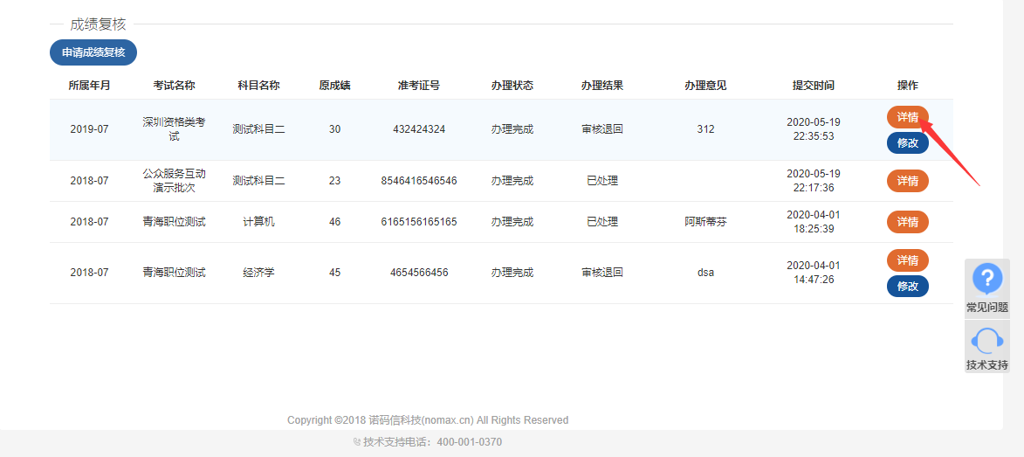
图6.3.1
成绩复核详情页面。如图6.3.2所示。
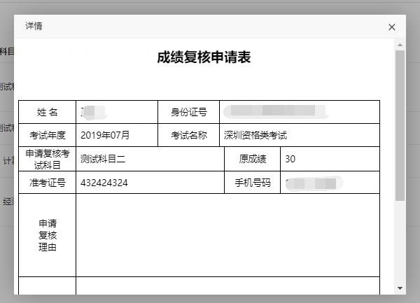
图6.3.2

7.证书补发
考生通过计算机登录系统，点击【证书补发】业务菜单，进入证书补发管理页面。如图7.1所示。
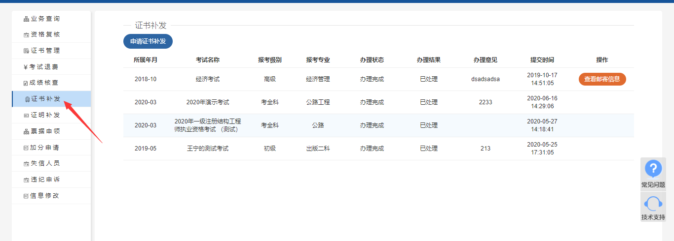
图7.1

7.1证书补发申请
进入证书补发管理页面，点击【申请证书补发】按钮，进入证书补发申请页面。如图7.1.1所示。
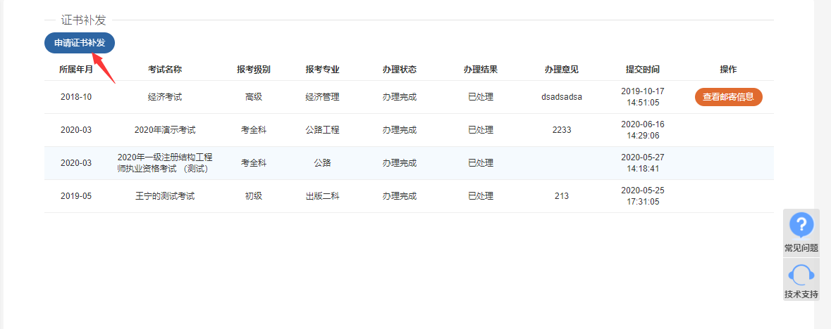
图7.1.1
填写证书补发申请信息并上传材料，确认无误后点击【提交】按钮，提交申请。如图7.1.2所示。
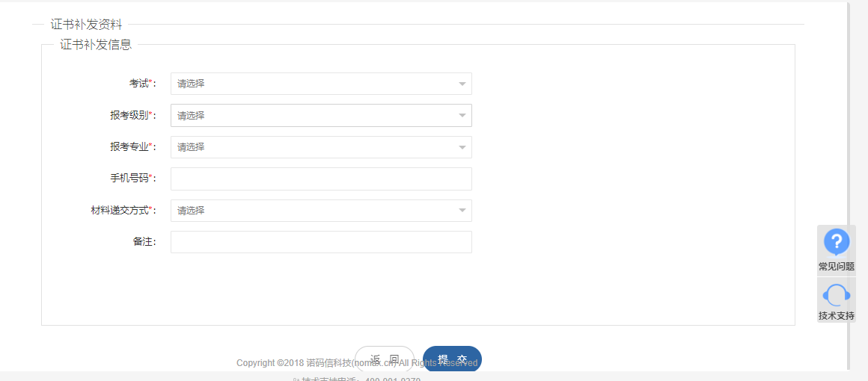
图7.1.2

7.2证书补发修改
进入证书补发管理页面，点击证书补发申请业务后的【修改】按钮，进入证书补发申请修改页面。如图7.2.1所示。
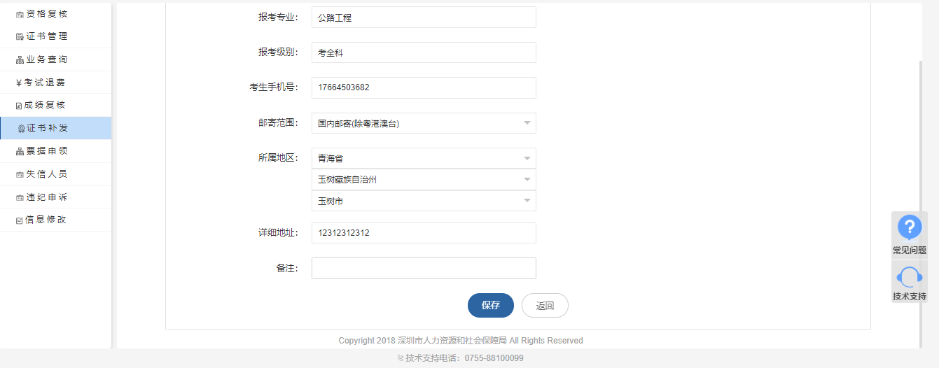
图7.2.1
填写证书补发修改信息并上传材料，点击【提交】按钮，完成修改。如图7.2.2所示。
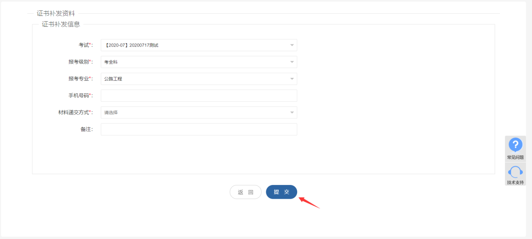
图7.2.2

7.3补发证书申请邮寄
进入证书补发管理页面，点击补发证书业务后的【申请邮寄】按钮，可以进入补发证书申请领取页面。如图7.3.1所示。
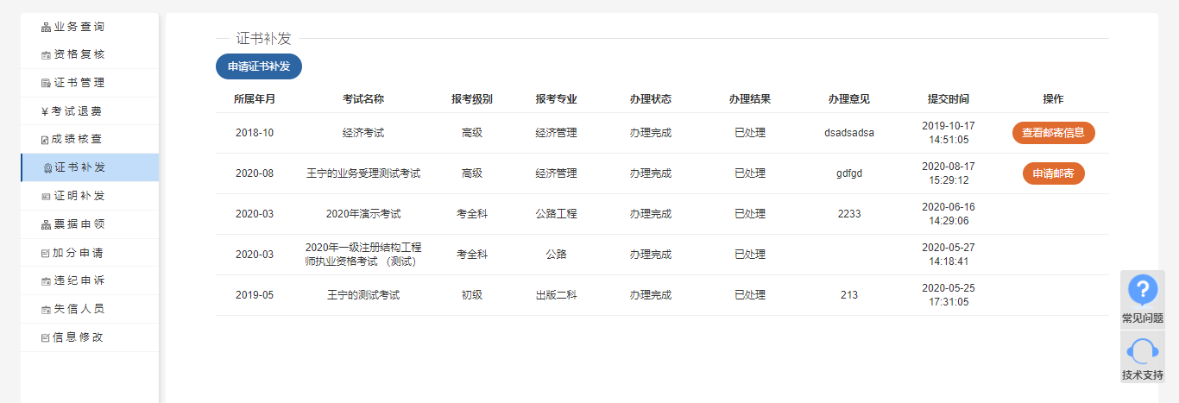
图7.3.1
填写完相关信息后，点击【保存】按钮，提交申请。如图7.3.2所示。
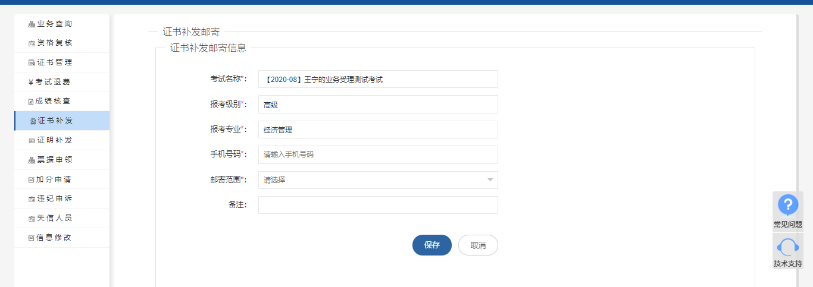
图7.3.2

7.4补发证书邮寄修改
进入证书补发管理页面，点击【查看邮寄信息】按钮，进入补发证书邮寄管理页面。如图7.4.1所示。
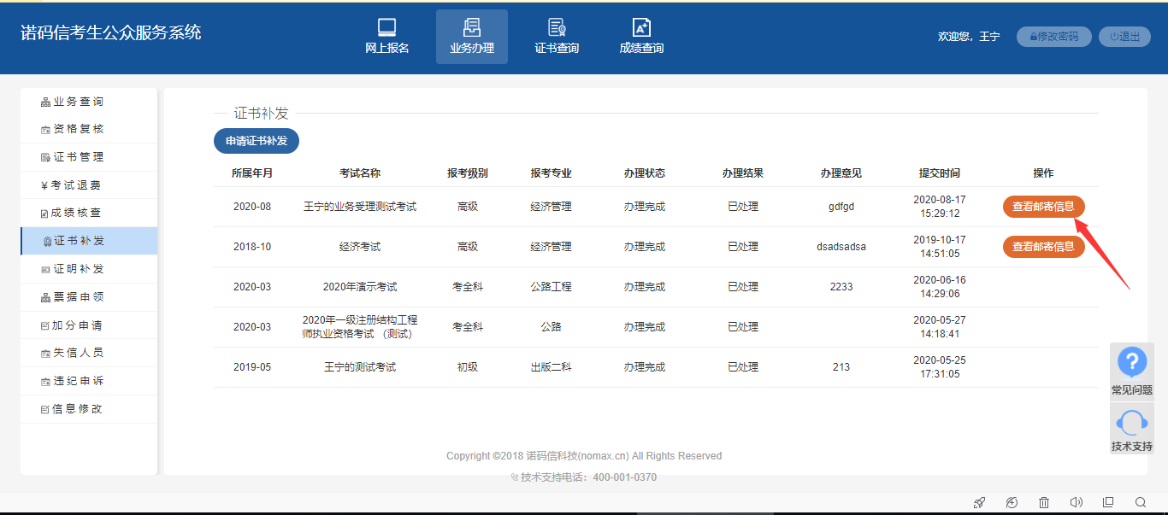
图7.4.1
进入补发证书邮寄管理页面，点击邮寄信息后的【修改】按钮，进入补发证书邮寄信息修改页面。如图7.4.2所示。
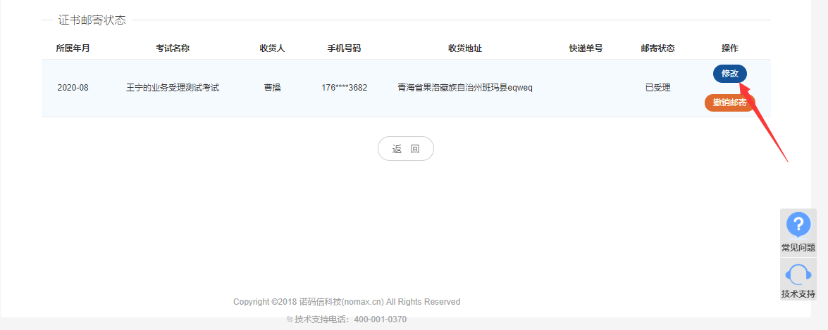
图7.4.2
填写补发证书邮寄修改信息后，点击【保存】按钮，完成邮寄信息修改。如图7.4.3所示。
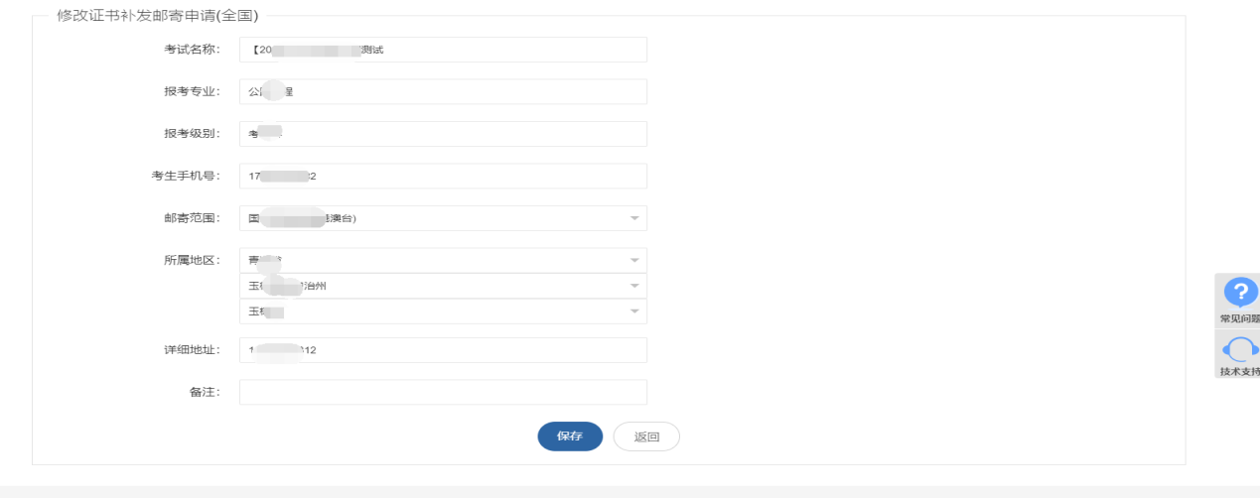
图7.4.3

7.5补发证书邮寄撤销
进入证书补发管理页面，点击【查看邮寄信息】按钮，进入补发证书邮寄管理页面。如图7.5.1所示。
图7.5.1
进入补发证书邮寄管理页面，点击邮寄信息后的【撤销邮寄】按钮，取消补发证书邮寄。如图7.5.2所示。
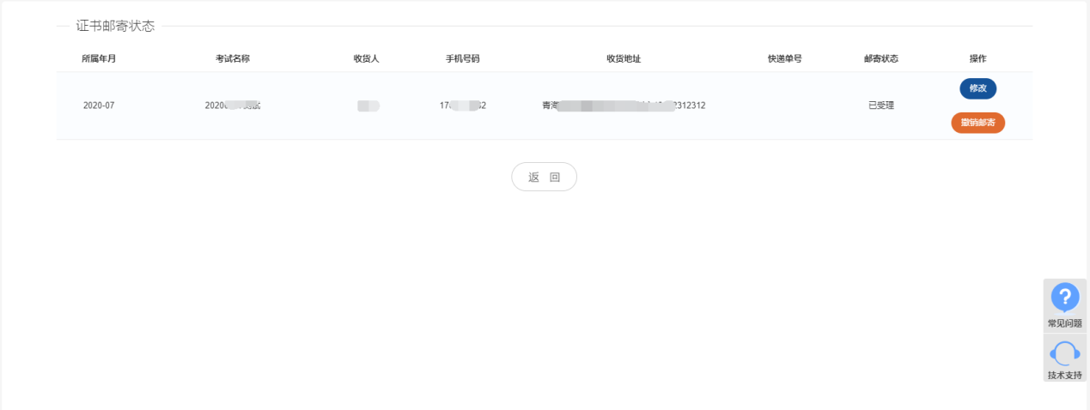图7.5.2

8.票据申领
考生通过计算机登录系统，点击【票据申领】业务菜单，进入票据申领管理页面。如图8.1所示。
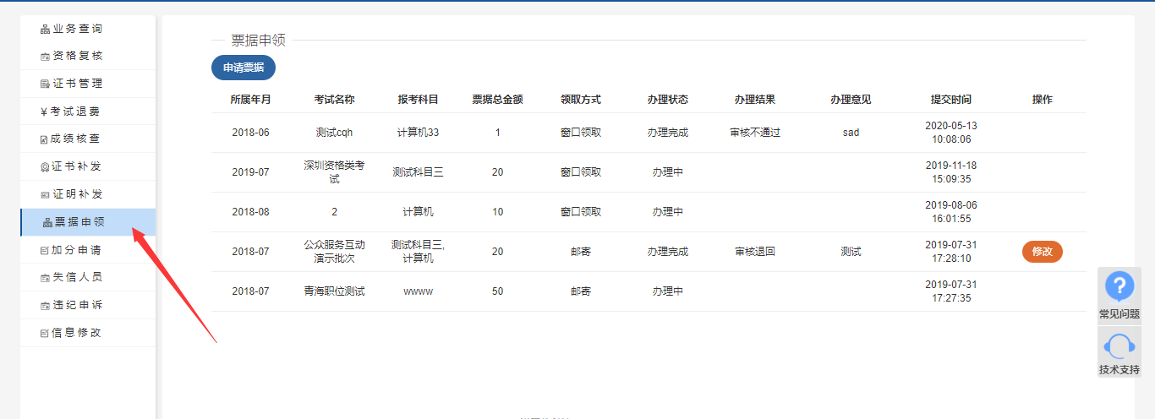
图8.1

8.1票据申领申请
进入票据申领管理页面，点击【申请票据】按钮，进入票据申领申请页面。如图8.1.1所示。
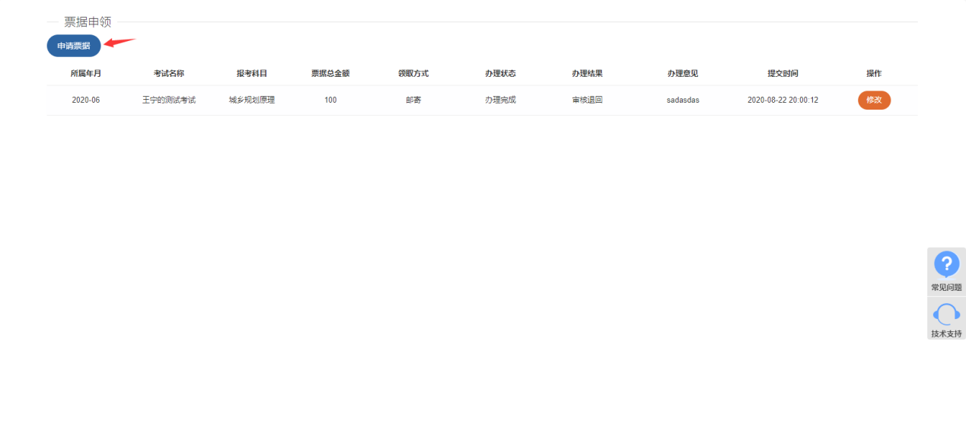图8.1.1
填写票据申领申请信息并上传材料，确认无误后点击【提交】按钮，提交申请。如图8.1.2所示。
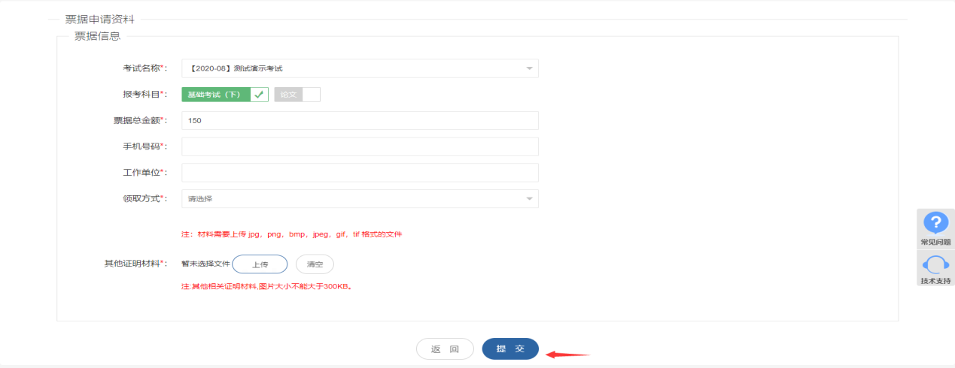
图8.1.2

8.2票据申领修改
进入票据申领管理页面，点击申请业务后的【修改】按钮，进入票据申领修改页面。如图8.2.1所示。
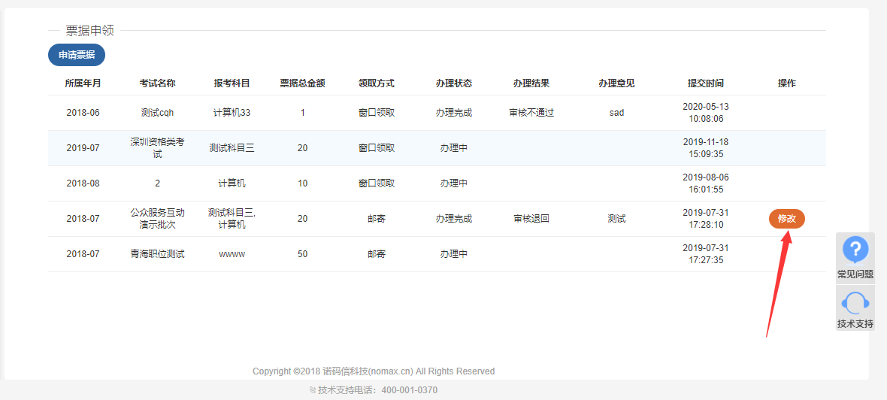
图8.2.1
填写票据申领信息并上传材料，点击【提交】按钮，完成票据申领的修改。如图8.2.2所示。
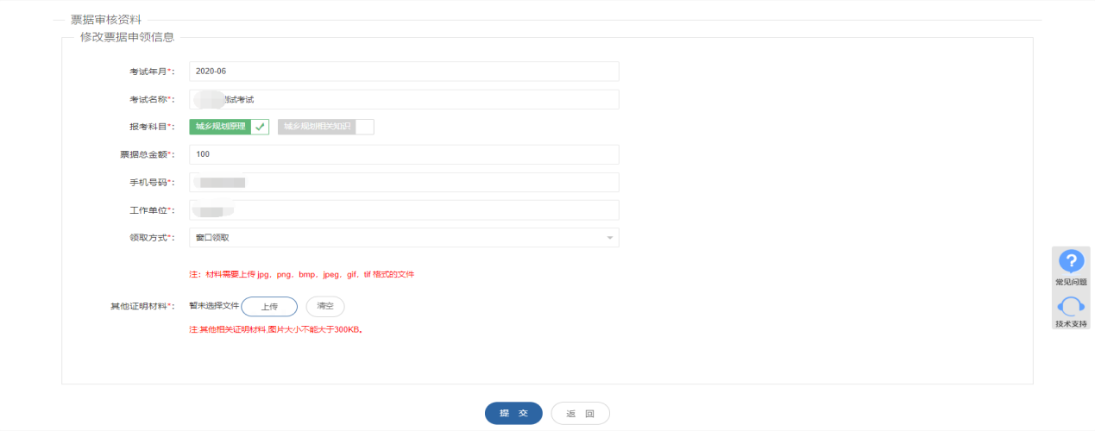
图8.2.2

9.失信人员
考生通过计算机登录系统，选择【失信人员】业务菜单，进入失信人员资格审核管理页面。如图9.1所示。
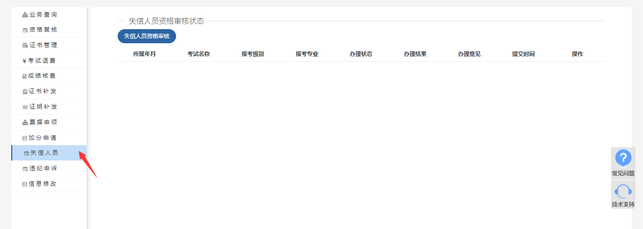
图9.1

9.1失信人员资格审核申请
进入失信人员管理页面，点击【失信人员资格审核】按钮，进入失信人员资格审核申请页面。如图9.1.1所示。
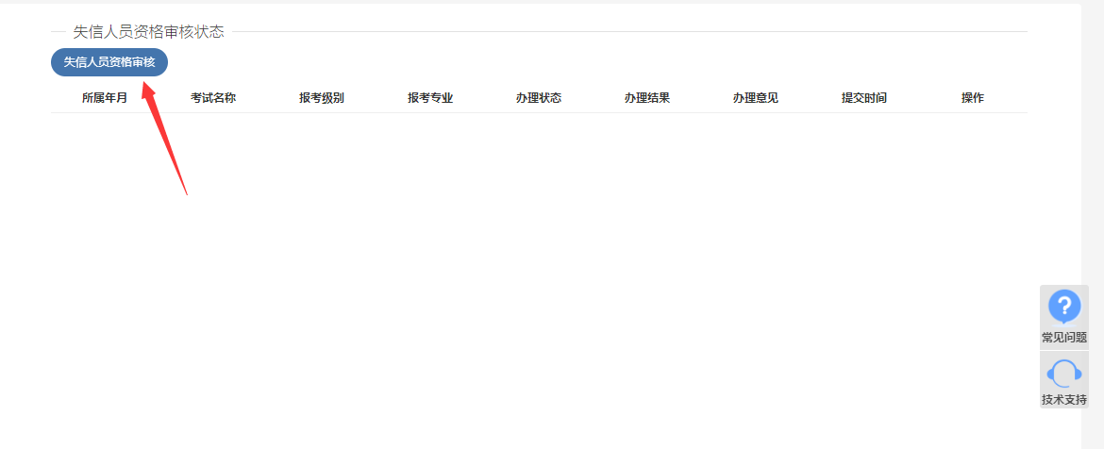
图9.1.1
填写失信人员资格申请信息并上传材料，确认无误后点击【提交】按钮，提交申请。如图9.1.2所示。
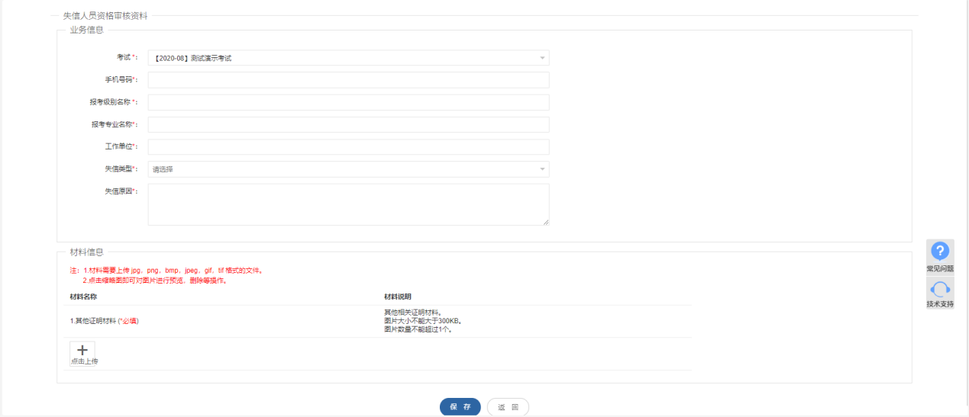
图9.1.2

9.2失信人员资格审核修改
进入失信人员资格审核管理页面，点击申请业务后的【修改】按钮，进入失信人员资格审核修改页面。如图9.2.1所示。
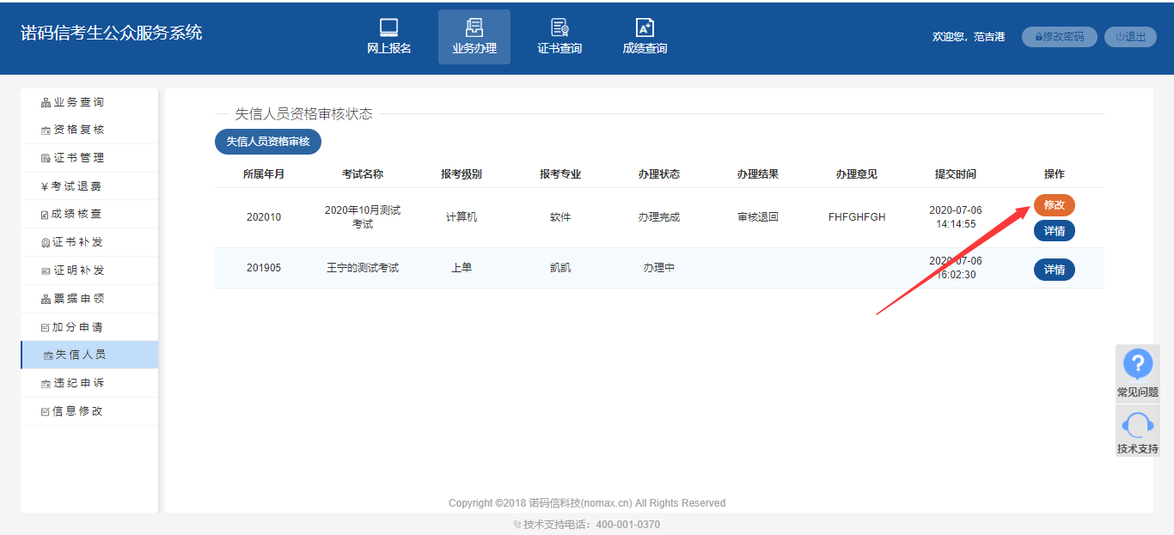
图9.2.1
填写失信人员资格审核信息和上传材料，点击【提交】按钮，完成修改。如图9.2.2所示。
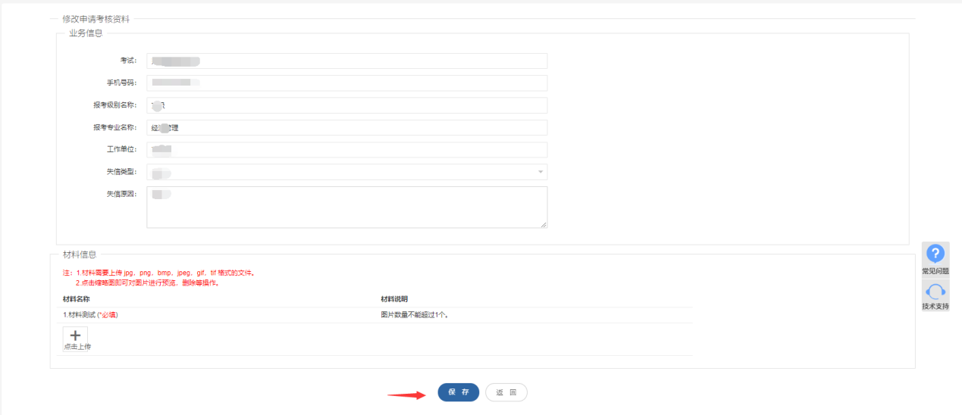
图9.2.2

9.3失信人员资格审核详情
进入失信人员资格审核管理页面，点击申请业务后的【详情】按钮，进入失信人员资格审核详情页面。如图9.3.1所示。
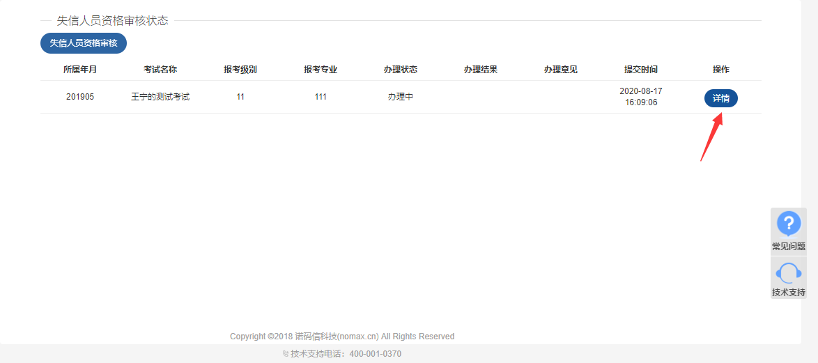
图9.3.1
失信人员资格审核申请详情页面。如图9.3.2所示。
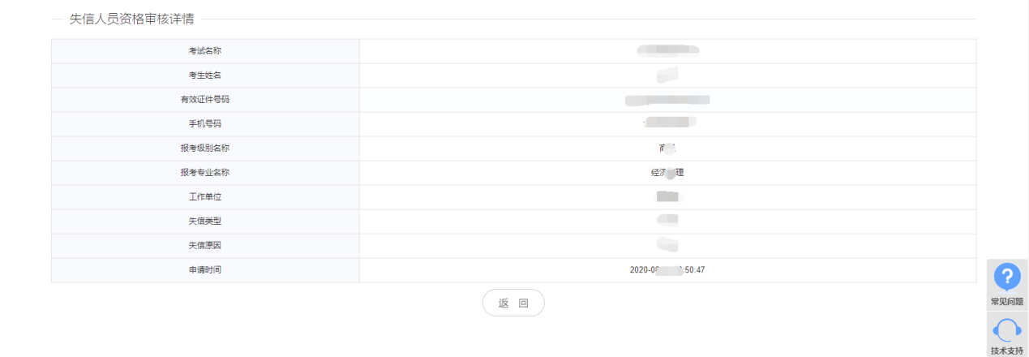
图9.3.2

10.违纪申诉
考生通过计算机登录系统，选择【违纪申诉】业务菜单，进入违纪申诉管理页面。如图10.1所示。
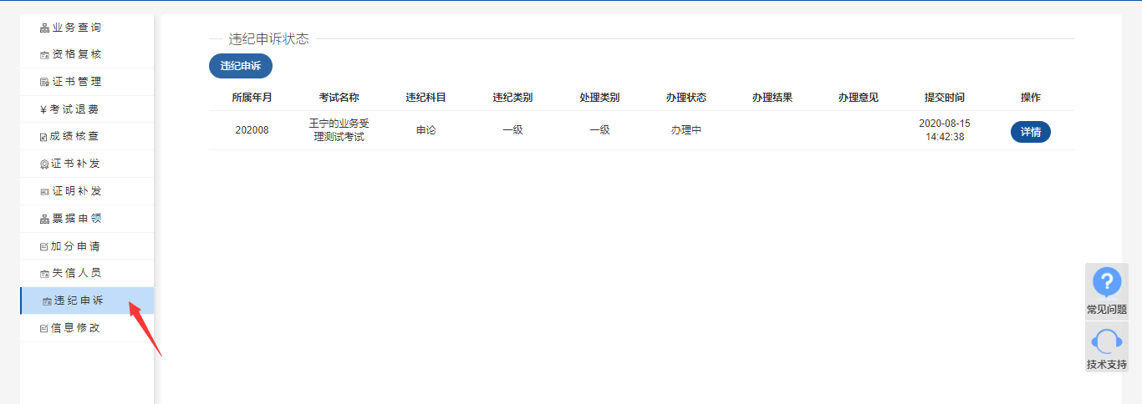
图10.1

10.1违纪申诉申请
进入违纪申诉管理页面，点击【违纪申诉】按钮，进入违纪申诉申请页面。如图10.1.1所示。
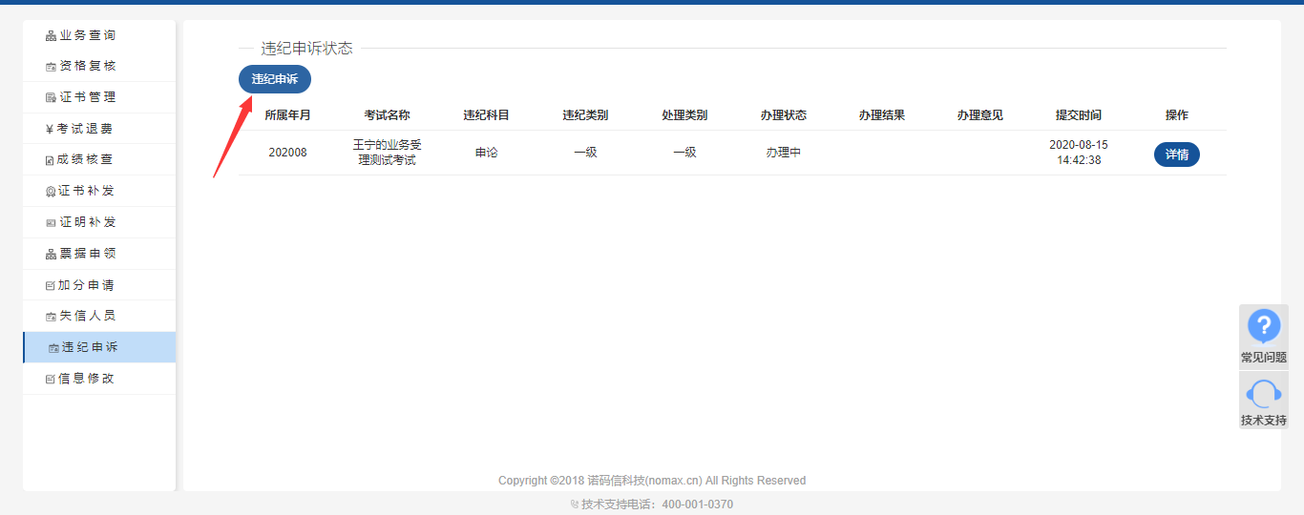
图10.1.1
填写违纪申诉申请信息并上传材料，确认无误后点击【保存】按钮，提交申请。如图10.1.2所示。
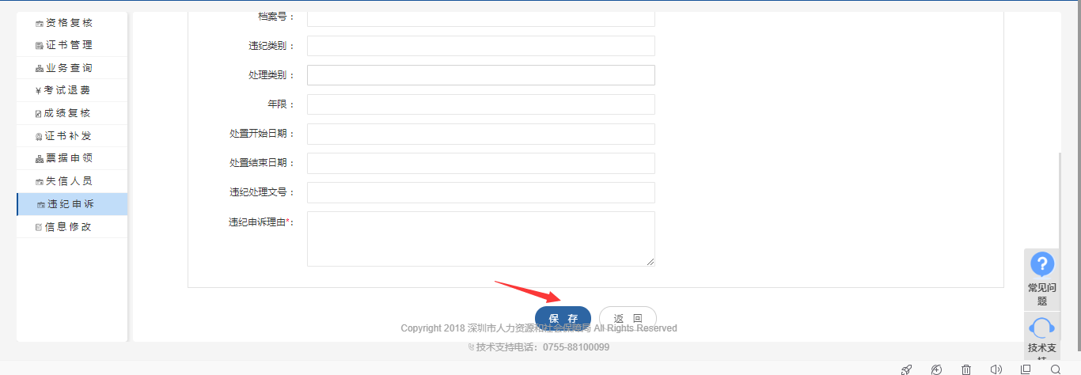
图10.1.2

10.2 违纪申诉修改
进入违纪申诉管理页面，点击申请业务后的【修改】按钮，进入违纪申诉修改页面。如图10.2.1所示。
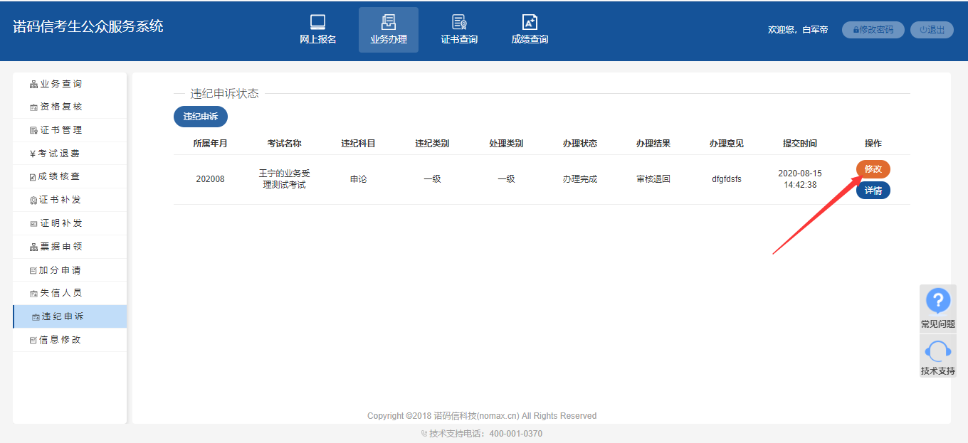
图10.2.1
填写违纪申诉信息并上传材料，点击【保存】按钮，完成修改。如图10.2.2所示。
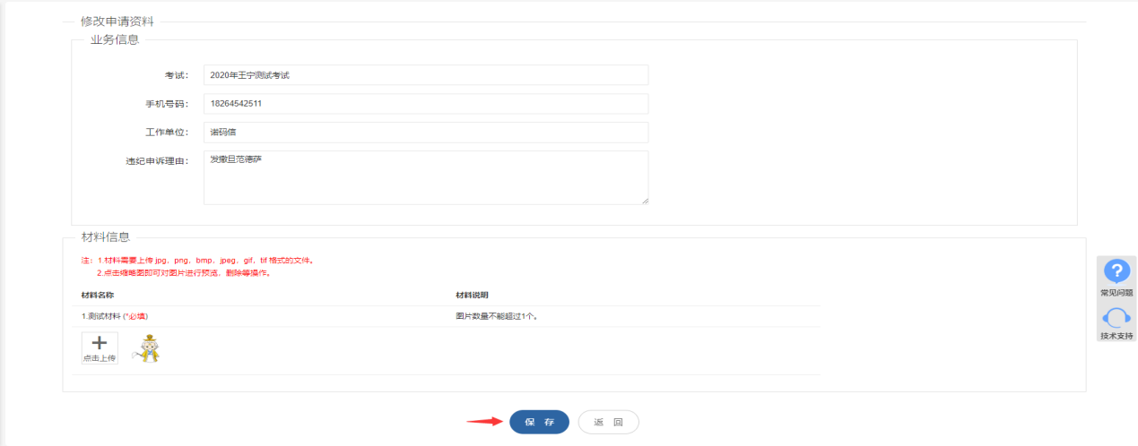
图10.2.2

10.3 违纪申诉详情
进入违纪申诉管理页面，点击申请业务后的【详情】按钮，进入违纪申诉详情页面。如图10.3.1所示。
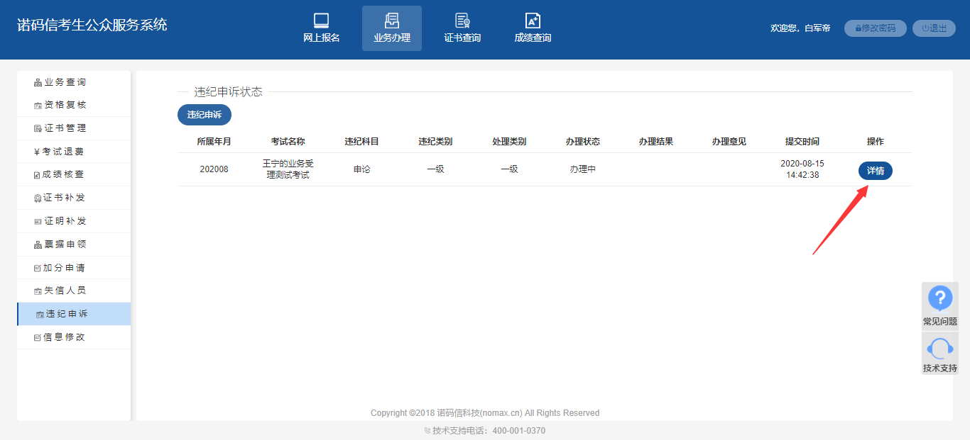
图10.3.1
违纪申诉详情页面。如图10.3.2所示。
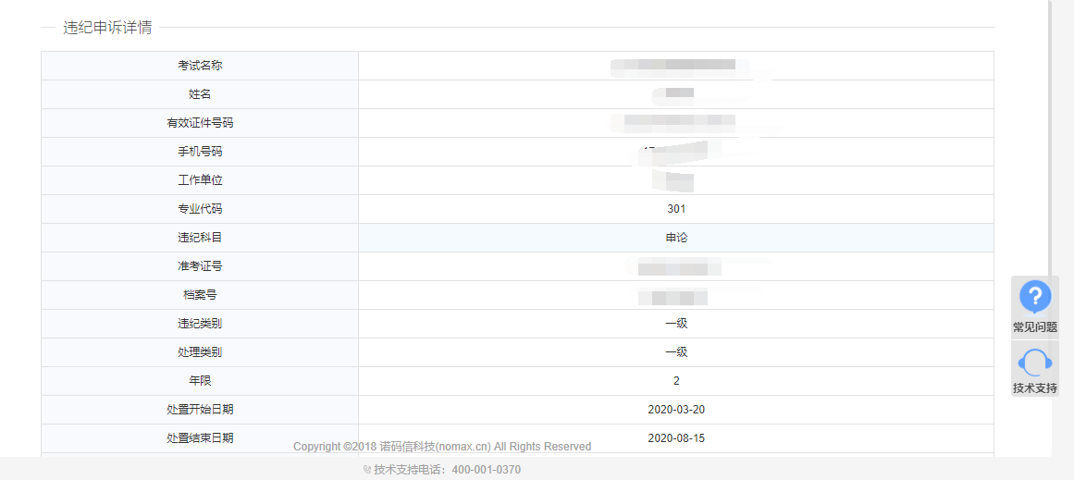
图10.3.2

11.信息修改
考生通过计算机登录系统，点击【信息修改】业务菜单，进入信息修改管理页面。如图11.1所示。
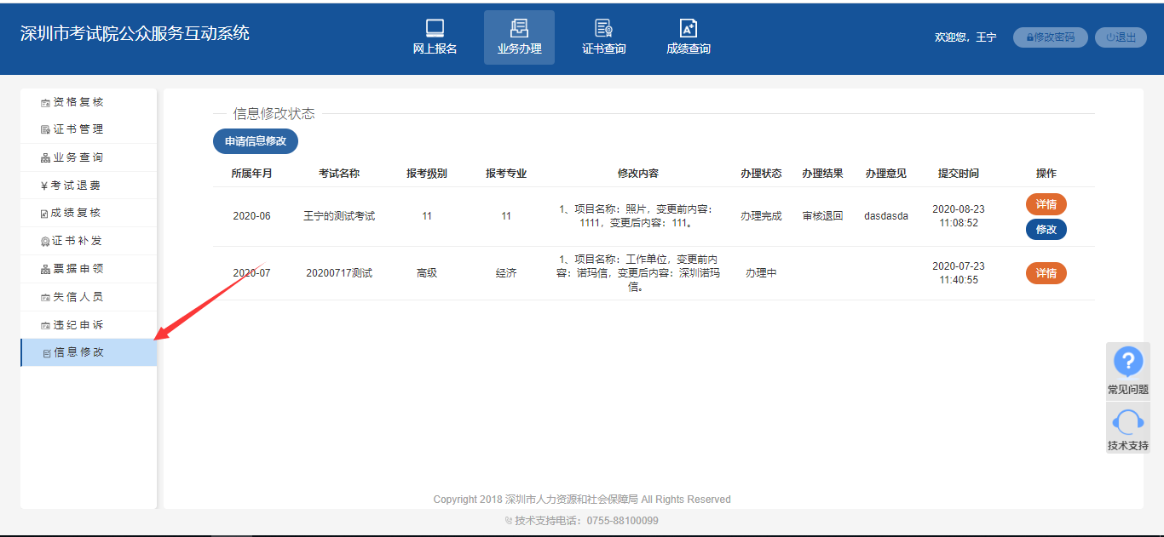
图11.1

11.1 考生申请信息修改
进入信息修改管理页面，点击【申请信息修改】按钮，进入信息修改申请页面。如图11.1.1所示。
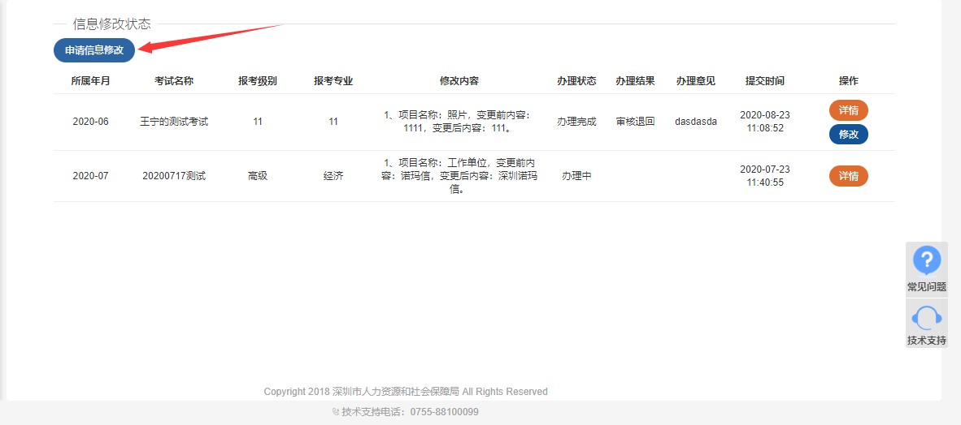
图11.1.1
填写信息修改申请信息并上传材料，确认无误后点击【保存】按钮，提交申请。如图11.1.2所示。
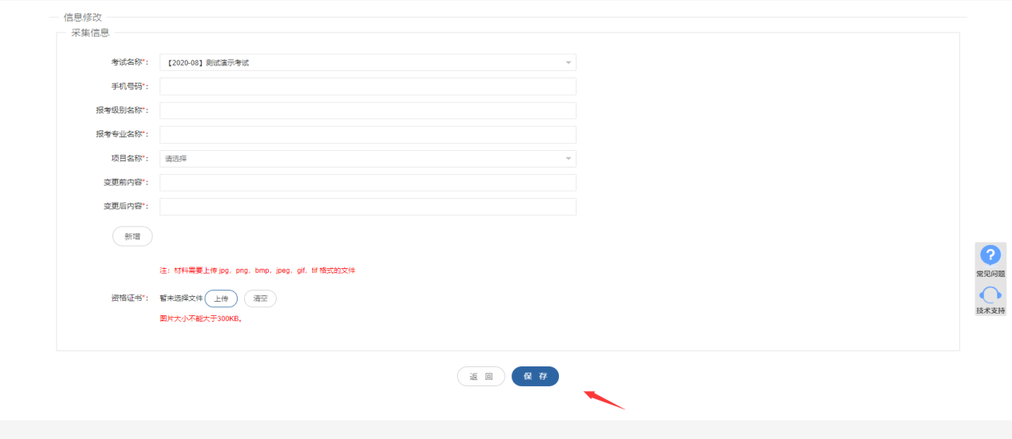
图11.1.2

11.2 考生申请信息修改
进入信息修改管理页面，点击申请业务后的【修改】按钮，进入信息修改页面。如图11.2.1所示。
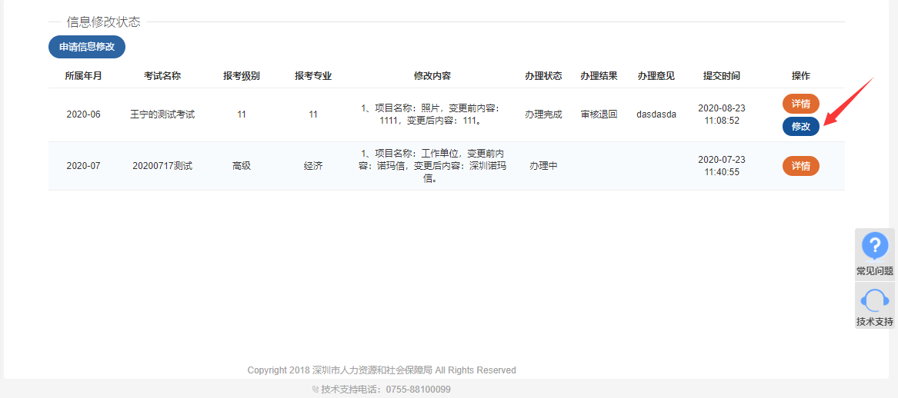
图11.2.1
填写信息修改信息并上传材料，点击【保存】按钮，完成修改。如图11.2.2所示。
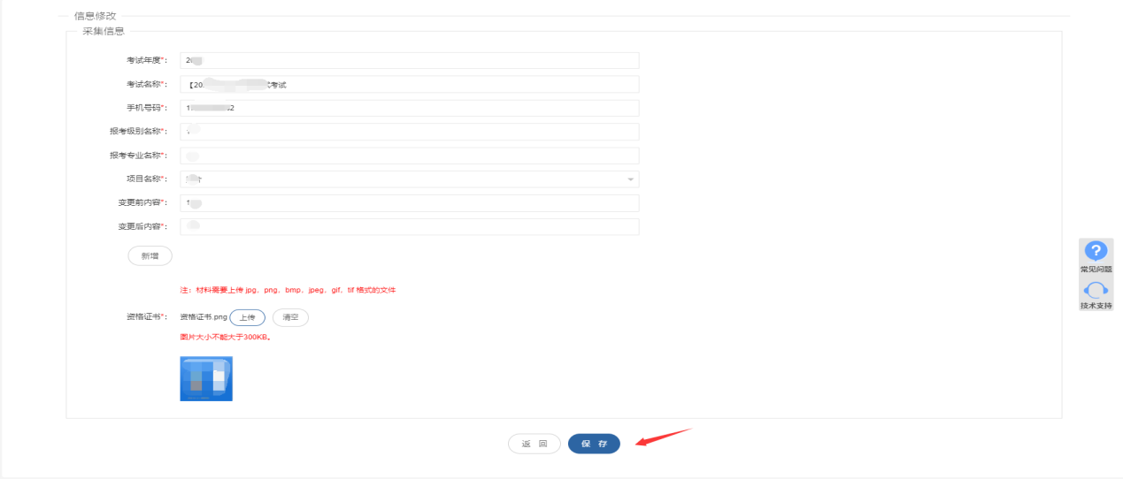
图11.2.2

11.3 信息修改详情
进入信息修改管理页面，点击申请业务后的【详情】按钮，进入信息修改详情页面。如图11.3.1所示。
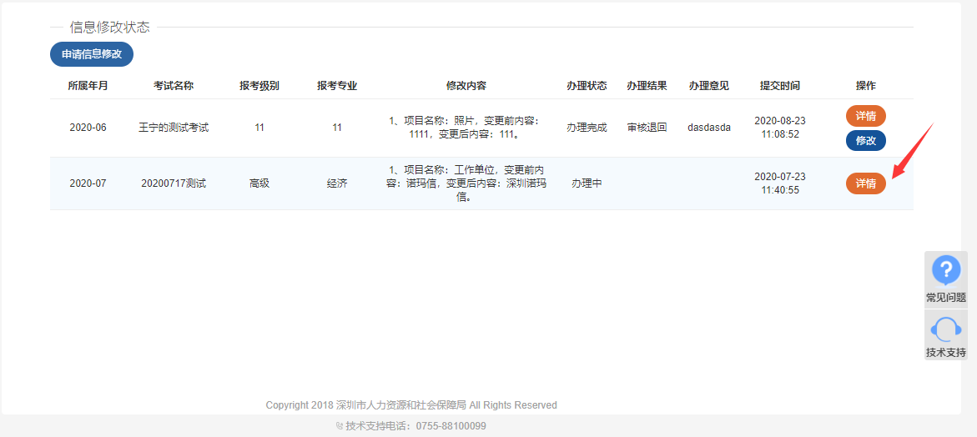
图11.3.1
信息修改申请详情页面。如图11.3.2所示。
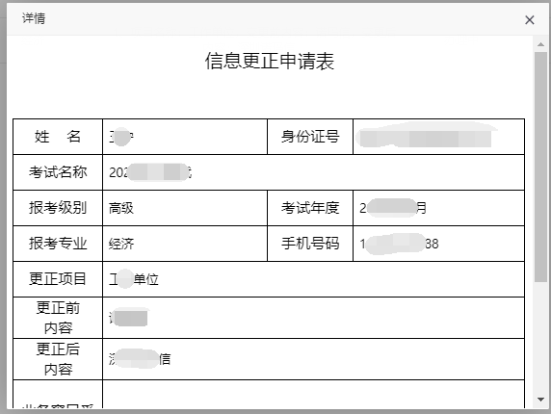
图11.3.2

12.证书查询
选择证书查询模块，进入证书查询管理页面。如图12.1所示。
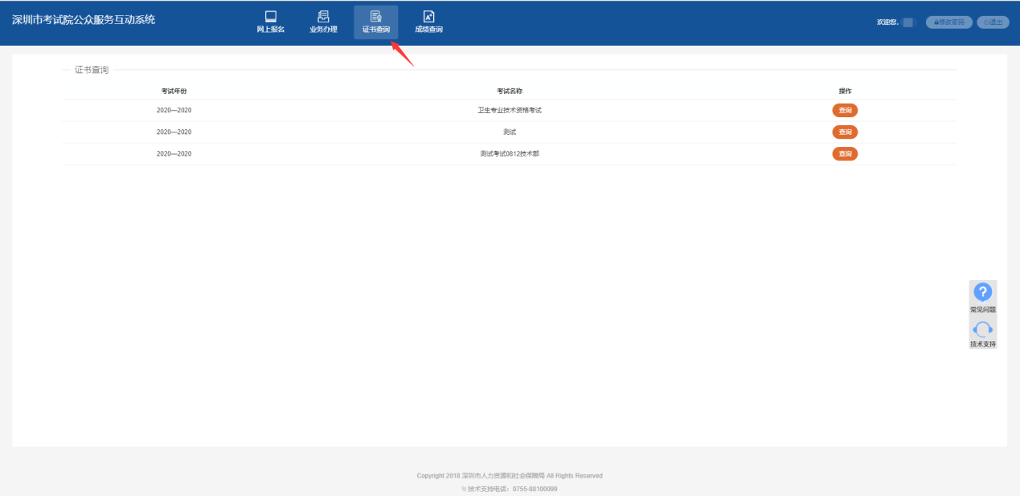
图12.1
选择要查询的证书考试，进入考试的证书查询页面。如图12.2所示。
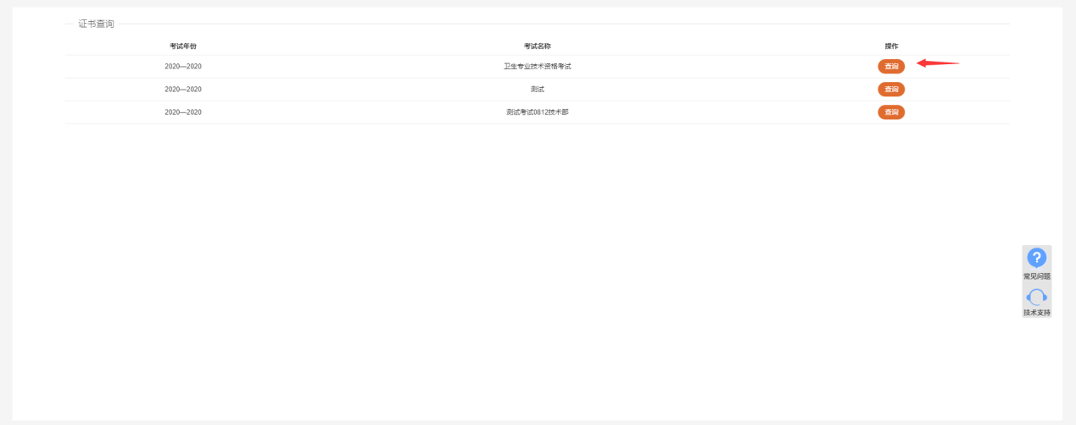
图12.2
输入姓名、身份证号、证书管理号或证书印制号（都没有是可不填写），点击【查询】按钮，查询证书信息。如图12.3所示。
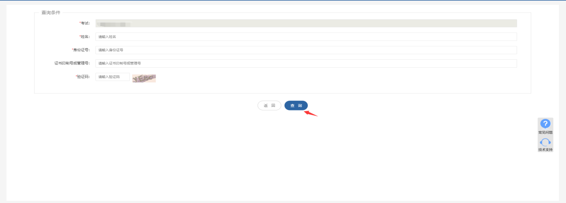
图12.3
查询证书详情页面。如图12.4所示。
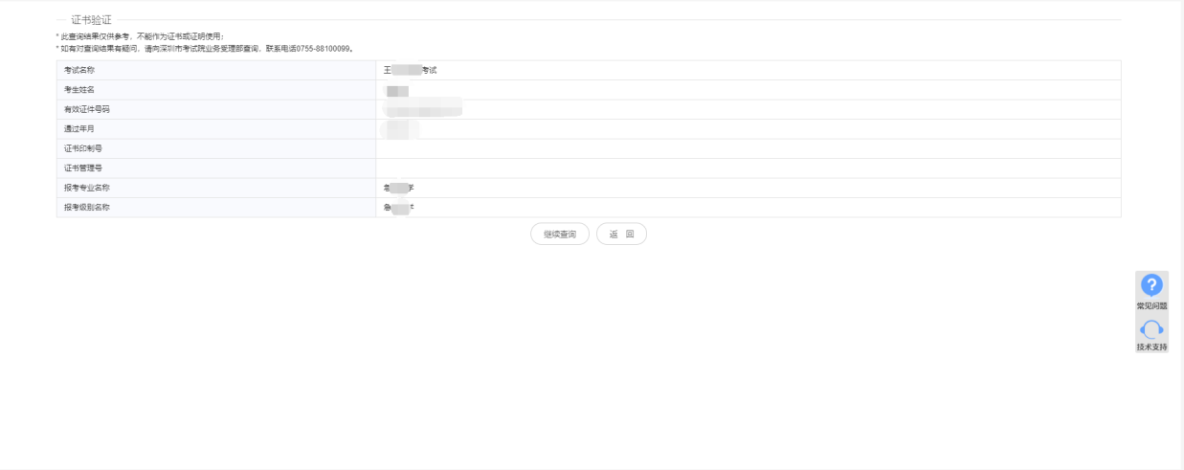
图12.4

